ИНСТРУКЦИЯ ПО ЭКСПЛУАТАЦИИ

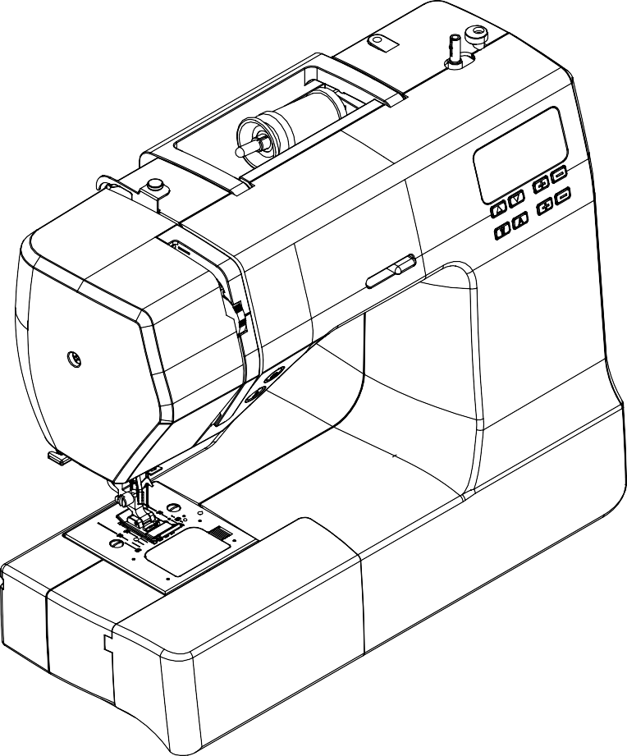
СЕРИЯ 2685

ВАЖНЫЕ ИНСТРУКЦИИ ПО ТЕХНИКЕ БЕЗОПАСНОСТИ
- При использовании электроприбора всегда следует соблюдать основные меры предосторожности. Прочтите все инструкции перед использованием этой швейной машины.
- ОПАСНО-Для снижения риска поражения электрическим током:
- Не допускайте использования в качестве игрушки. При использовании этой швейной машины детьми необходимо проявлять пристальное внимание.
- Этим прибором могут пользоваться дети в возрасте от 8 лет и старше, а также лица с ограниченными физическими, сенсорными или умственными способностями, или с недостатком опыта и знаний, если они находятся под наблюдением или проинструктированы относительно безопасного использования прибора и понимают связанные с этим опасности. Дети не должны играть с прибором. Чистка и техническое обслуживание не должны производиться детьми без присмотра.
- Используйте эту швейную машину только по назначению, как описано в данном руководстве. Используйте только дополнительное оборудование, рекомендованные производителем и приведенные в данном руководстве.
- Никогда не используйте эту швейную машину, если у нее поврежден шнур или вилка, если она работает неправильно, если ее уронили, повредили или уронили в воду. Верните швейную машину ближайшему авторизованному дилеру или в сервисный центр для осмотра, ремонта, электрической или механической регулировки.
- Никогда не используйте швейную машину с заблокированными воздушными отверстиями. Следите за тем, чтобы в вентиляционных отверстиях швейной машины и ножного регулятора не скапливались ворсинки, пыль или неплотно прилегающая ткань.
- Никогда не роняйте и не вставляйте какие-либо предметы в какое-либо отверстие.
- Не используйте на открытом воздухе.
- Не работайте там, где используются аэрозольные средства или кислород.
- Для отключения поверните выключатель в положение выкл. (” O”), затем выньте вилку из розетки.
- Не вынимайте вилку из розетки, потянув за шнур. Чтобы вынуть вилку из розетки, беритесь за вилку, а не за шнур.
- Держите пальцы подальше от всех движущихся частей. Особый внимание необходимо проявлять исправности иглы швейной машины.
- Никогда не шейте с поврежденной игольчатой пластиной, так как это может привести к поломке иглы.
- Не используйте изогнутые иглы.
- Не тяните и не толкайте ткань во время шитья. Это может привести к отклонению иглы и ее поломке.

- Выключайте швейную машину (”O”) при выполнении любых регулировок в области иглы, таких как продевание нитки в иглу, смена иглы, продевание нитки в шпульку или смена прижимной лапки и т.д.
- Всегда отключайте швейную машину от электрической розетки при снятии кожухов, смазке или при выполнении любых других регулировок, указанных в руководстве по эксплуатации.
- Обратите внимание на следующее, чтобы избежать травм:
- -выключайте или отключайте прибор от сети, если оставляете его без присмотра;
- -перед проведением технического обслуживания отключите прибор от сети.
- Движущиеся части - Чтобы снизить риск получения травм, выключите устройство перед обслуживанием, закройте крышку перед началом работы с машиной.

СОХРАНИТЕ ЭТУ ИНСТРУКЦИЮ
Это изделие предназначено только для домашнего использования.
Данное устройство соответствует Директиве по электромагнитной совместимости 2014/30/EU.

Пожалуйста, обратите внимание, что после утилизации данное изделие должно быть безопасно переработано в соответствии с соответствующим национальным законодательством, касающимся электрических/ электронных изделий. Если у вас есть сомнения, пожалуйста, свяжитесь с вашим розничным продавцом для получения рекомендаций.

СОДЕРЖАНИЕ

ЗНАКОМСТВО С МАШИНОЙ
Описание машины 2
Принадлежности 3
Настройка машины 3
Сетевой шнур/педаль Включатель питания/освещения
Шпульные штифты 4
Горизонтальный штифт для обычной катушки с нитью
Вертикальный штифт для большой катушки с нитью
Управление подающей гребенкой 4
Переход на шитье со свободным рукавом 5
Намотка шпули 5
Заправка шпульной нити 6
Заправка верхней нити 7
Использование автоматического нитевдевателя 8
Протягивание шпульной нити 9
Таблица соответствий иглы, нити и ткани 10
Замена иглы 10
Настройка натяжения верхней нити 11
Прямвя строчка
Зигзаг и декоративное шитье
Настройка натяжения шпульной нити 11
Замена прижимной лапки 11
Функции панели управления для 2685 12
Функции панели управления для 2685A13-14
Кнопки управления 15
Кнопка запуска/остановки
Кнопка двойного назначения: обратного стежка
/положения иглы
Регулировка скорости шитья
Полезные подсказки 16
Полезные советы по шитью 17

НАЧАЛО ШИТЬЯ
Прямая строчка 18
Сохранение швов прямыми 18
Вшивание молний и трубчатая строчка 19
Лоскутная простежка 19
Строчка-зигзаг 20
Регулировка ширины и длины строчки
Строчка-гладь
Расположение шаблонов
Потайная строчка-мережка 21
Множественная строчка-зигзаг 22
Полочная строчка 22
Пришивание пуговиц 22
Декоративная и эластичная строчка 23-27
Прямая строчка, строчка «пчелиные соты», краеобметочная строчка, строчка «перо», строчка крест-накрест, строчка двойной оверлок, строчка крест-накрест, строчка Антреде, лестничная строчка, булавочная строчка, одеяльная строчка, косая булавочная строчка, косая краеобметочная строчка, перекрестная строчка, строчка «греческий орнамент», строчка с соединением краев, мастер строчка, строчка «шип», строчка «рыбная кость», шевронная строчка

Другие виды декоративных строчек 28
Выметывание пуговичных петель 29-30
Автоматическое,
Усиленное с кордом
Двойная игла 31
Положение иглы при прямой строчке 31

УХОД ЗА МАШИНОЙ

Очистка корпуса челнока и подающей гребенки 32

НЕИСПРАВНОСТИ И ИХ УСТРАНЕНИЕ----------------------------33

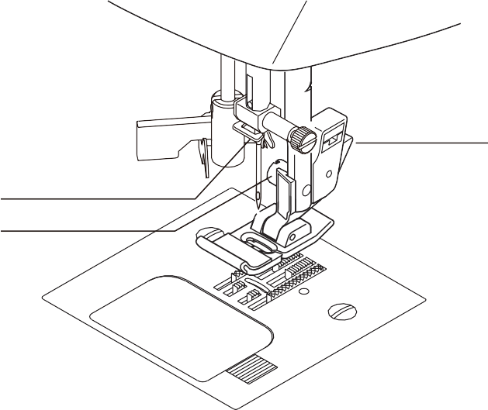
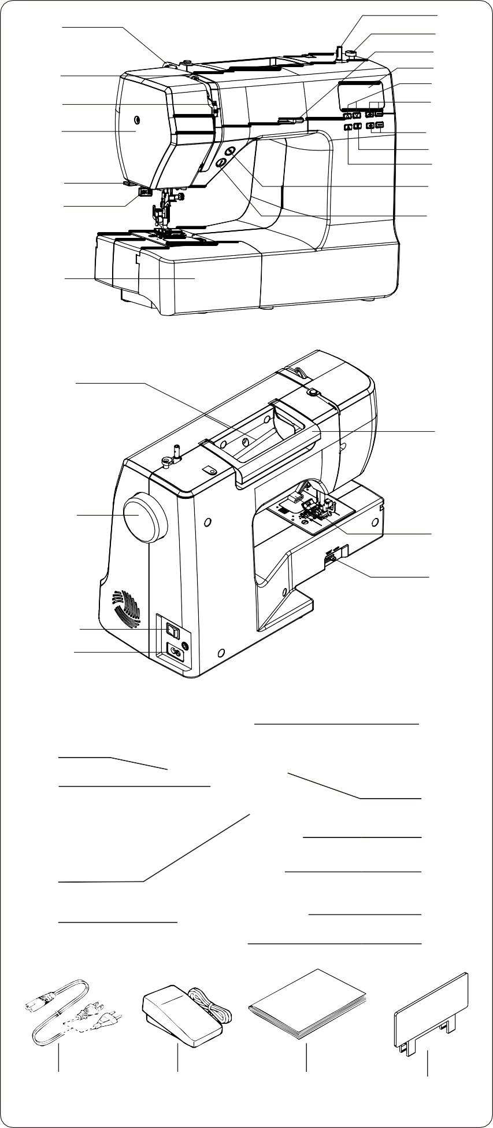
1

2
3
4

5
6
8
9
10
11
12
13
14
15
16
17
18
7
19
23
20
24

25
21
22
32
26
27
28
29

30

31
33
34
35
36

37
38
39
40
41
42

ОПИСАНИЕ МАШИНЫ
- Нитенаправитель
- Нитезахватный рычаг
- Контроль натяжения нити
- Лицевая крышка
- Обрезчик нити
- Петельный рычаг
- Выдвижной столик
(для принадлежностей)
- Вал намотчика шпули
- Ограничитель намотчика шпули
- Управление скоростью шитья
- ЖК дисплей
- Кнопка выбора шаблона
- Кнопка настройки длины строчки
- Кнопка настройки ширины строчки
- Включатель режима двойной иглы
- Кнопка выбора BH(2685)/ переключатель буквенного режима (2685A)
- Кнопка обратной строчки/положения иглы
- Кнопка Запуска/Остановки
- Горизонтальный штифт катушки
- Маховик
- Включатель питания/освещения
- Гнездо подключения шнура питания
- Ручка
- Прижимная лапка
- Управление подающей гребенкой
- Автоматический продеватель
нити в иглу
- Нитепродеватель
- Нитенаправитель
- Винт прижимной лапки
30. Игла
- Крышка челночного отсека
- Игловодитель
- Кнопка освобождения лапки
34. Зажимной винт иглы
- Прижимная лапка (J)
- Подающая гребенка
37. Игольная пластина
- Кнопка освобождения крышки
челночного отсека
- Сетевой шнур
- Педаль
- Инструкция по эксплуатации
- Таблица шаблонов (для 2685A)

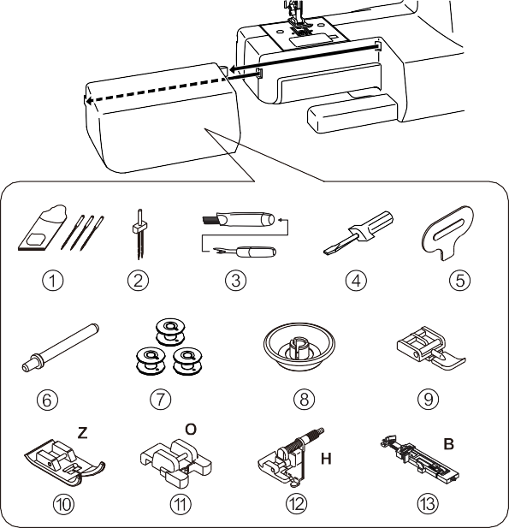
ПРИНАДЛЕЖНОСТИ

- Иглы
- Двойная игла
- Вспарыватель/Щетка
- Маленькая отвертка
- Отвертка для игольной пластины
- Запасной шпульный штифт
- Шпули (всего 4 - 1 на машине)
- Крышка шпульного штифта
- Лапка для вшивания молний
- Лапка для атласной строчки(Z)
- Лапка для пришивания пуговиц(O)
- Лапка потайного стежка-мережки(H)
- Лапка для выметывания петель(B)

Лапка, которая поставляется с вашей швейной машиной, называется лапкой общего назначения (J) и будет использоваться для большей части вашего шитья.

Лапка для атласной строчки (Z) - еще одна очень полезная лапка, которую следует использовать для большинства видов декоративного шитья.

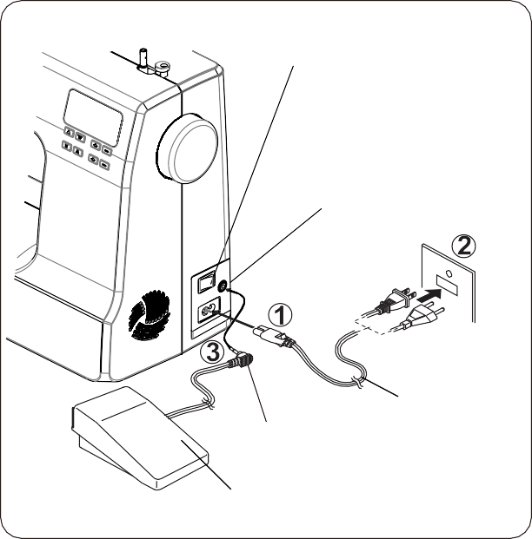
НАСТРОЙКА МАШИНЫ
Шнур питания
Штекер

Педаль
Гнездо шнура питания

Выключатель в «ВЫКЛ.»
Перед первым использованием машины обязательно сотрите излишки масла с поверхности игольной пластины.

ШНУР ПИТАНИЯ/ПЕДАЛЬ
Убедитесь, что швейная машина выключена (выключатель питания установлен в положение “O”), а затем подключите вилку сетевого шнура к гнезду машины (1) и сетевой розетке (2), как показано на рисунке. Подключите штекер педали (3) к гнезду машины.

Всегда отключайте аппарат от источника питания, вынимая вилку из розетки.

ВЫКЛЮЧАТЕЛЬ ПИТАНИЯ/ОСВЕЩЕНИЯ
Машина не будет работать до тех пор, пока не будет включен выключатель питания/ освещения. Один и тот же переключатель управляет как питанием, так и освещением.

CAUTION
Положение “Выкл.”

Положение “Вкл.”

При обслуживании машины, замене игл и т.д. машина должна быть отключена от питания.

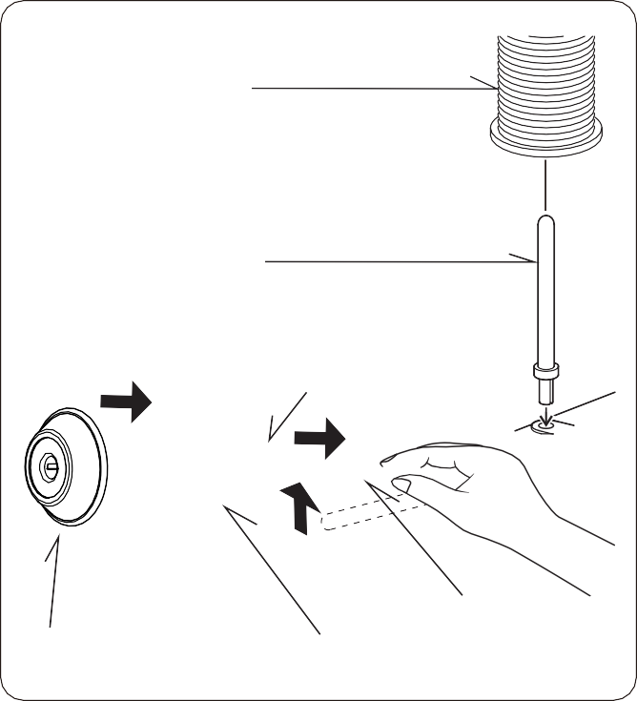
ШПУЛЬНЫЕ ШТИФТЫ
Катушка
Вертикальный штифт
Паз для фиксации нити

Штифт
катушки
Колпачок

Катушка

ГОРИЗОНТАЛЬНЫЙ ШТИФТ нормальной катушки
Наденьте катушку с нитью на штифт и закрепите колпачком катушки, чтобы обеспечить плавный поток нити. Если катушка с нитью имеет прорезь для удержания нити, ее следует расположить справа.

ВЕРТИКАЛЬНЫЙ ШТИФТ для большой катушки

Прикрепите штифт катушки. Наденьте катушку с нитью на штифт катушки.

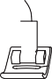
ПОДЪЕМНИК ПРИЖИМНОЙ ЛАПКИ
Существует три положения прижимной лапки.

1. Опустите прижимную лапку для шитья.
2. Поднимите подъемник в среднее положе-
ние, чтобы вставить или извлечь ткань.
3. Поднимите его в самое высокое положение,
чтобы сменить прижимную лапку или снять
плотную ткань.

УПРАВЛЕНИЕ ПОДАЮЩЕЙ ГРЕБЕНКОЙ
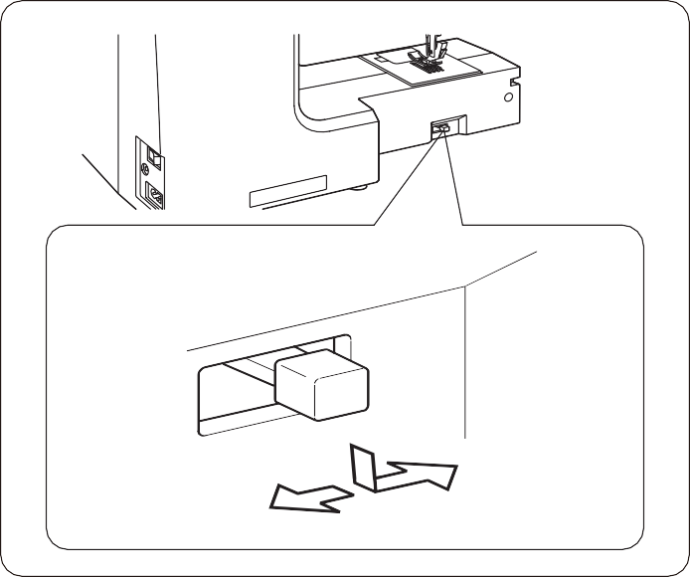
Подающая гребенка контролируют движение
сшиваемой ткани. Она должна быть поднята для всех
общих целей шитья и опущена для штопки, вышивки
от руки и нанесения монограмм, чтобы вы, а не
подающая гребенка, направляли ткань.

ПЕРЕХОД НА ШИТЬЕ СО СВОБОДНЫМ РУКАВОМ

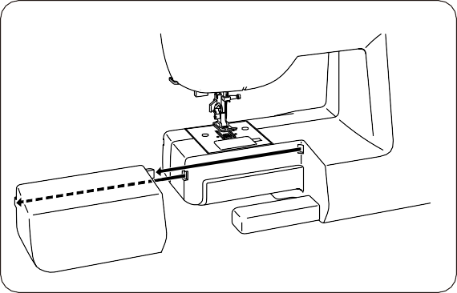
Ваша машина может использоваться как c плоским подающим столом, так и в качестве модели со свободным рукавом. При установленном выдвижном столе она обеспечивает большую рабочую поверхность, чем стандартная модель с плоским подающим столом.
Чтобы снять выдвижной стол, крепко держите его рукой и потяните влево, как показано на рисунке. Для возврата задвиньте выдвижной столик на место до щелчка. При снятом выдвижном столе машина превращается в модель со свободным рукавом для пошива детской одежды, манжет, штанин и других труднодоступных, преимущественно, трубчатых деталей.

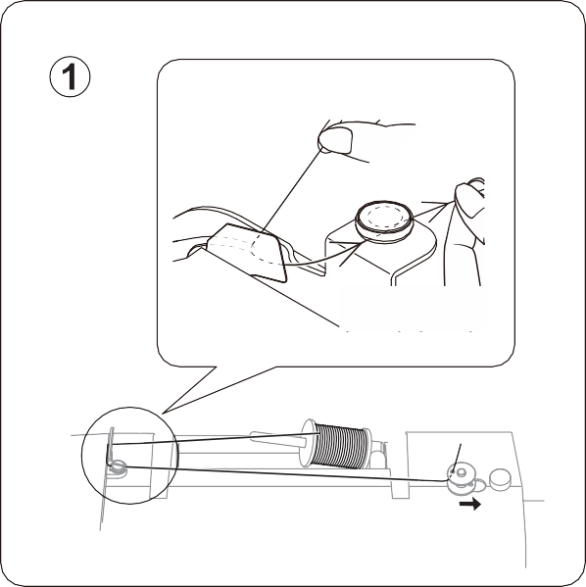
НАМОТКА ШПУЛЬКИ
- Наденьте катушку с нитью на шпульный штифт и закрепите его колпачком шпульного штифта. Вытяните нить из катушки и пропустите ее через нитенаправитель, как показано на рисунке.
- Проденьте конец нити через отверстие в шпульке, как показано на рисунке.
- Переместите вал намотчика шпульки в крайнее левое положение, если он еще не установлен. Наденьте шпульку на вал так, чтобы конец нити выходил из верхней части шпульки. Сдвиньте вал устройства для намотки шпульки вправо до щелчка. Держитесь за конец нити.
- Запустите машину. Шпулька автоматически перестанет вращаться при полном заполнении. Сдвиньте вал влево, чтобы снять шпульку и обрезать нить.

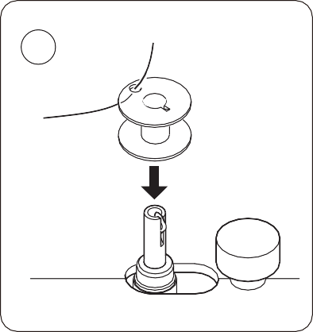
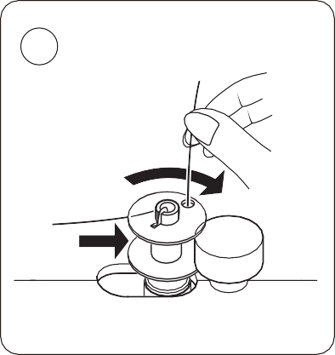
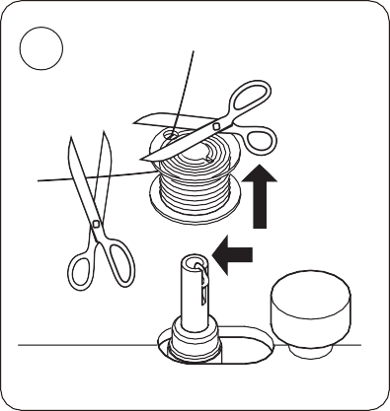
2
3
4

ЗАПРАВКА ШПУЛЬНОЙ НИТИ
- Поднимите иглу в самое высокое положение, повернув маховик на себя.
- Снимите крышку шпульки, нажав на кнопку справа. Крышка шпульки приподнимется достаточно, чтобы вы могли ее снять.
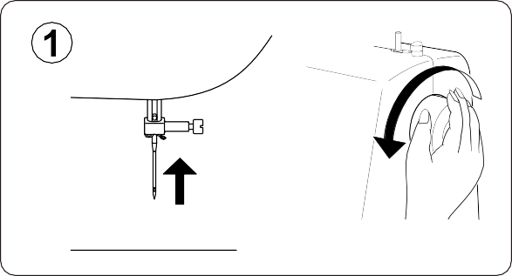
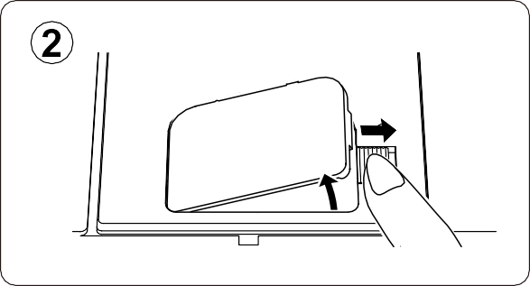
- Вставьте шпульку, убедившись, что при вытягивании нити шпулька вращается против часовой стрелки.
ПРИМЕЧАНИЕ: Это очень важный шаг, так как при вращении по часовой стрелке шпулька может потерять нить и вызвать проблемы со шитьем.

- Протяните нить через прорезь (А), а затем влево.
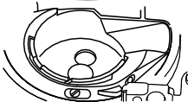
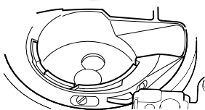
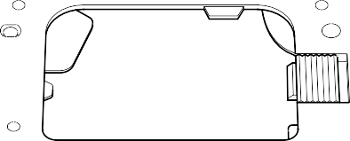
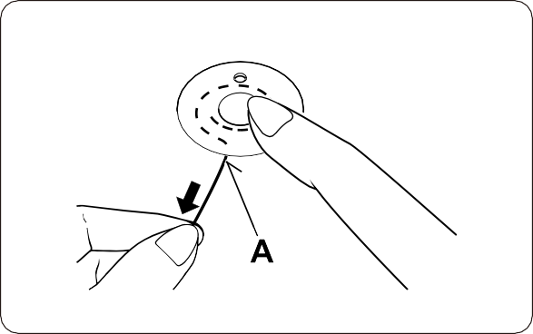
- Осторожно удерживая палец на верхней части шпульки, потяните нить до упора в прорезь (B). Затем вытяните примерно 6 дюймов (15 см) нити и проведите ее к задней части машины под прижимной лапкой.
ПРИМЕЧАНИЕ: Это также очень важный шаг для обеспечения того, чтобы шпульная нить не соскальзывала с места.

- Установите крышку шпульки на игольную пластину.
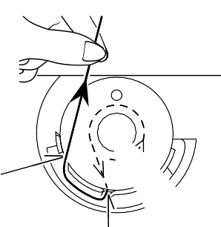
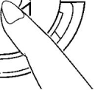
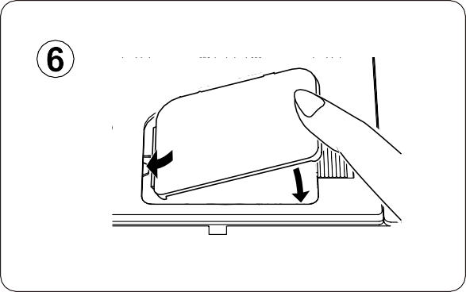

ЗАПРАВКА ВЕРХНЕЙ НИТИ

  - Поднимите подъемник прижимной лапки. Всегда обязательно поднимайте подъемник прижимной лапки перед продеванием верхней нити. (Если подъемник прижимной лапки не поднят, невозможно добиться правильного натяжения нити.)
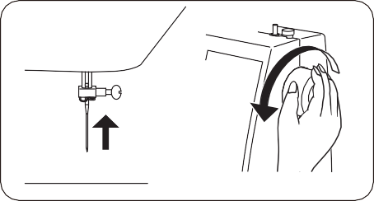
  - Поворачивайте маховик на себя до тех пор, пока игла не окажется в самом высоком положении и не станет видно игольное отверстие.
  - Заправьте нить в машинку левой рукой, крепко сжимая ее правой рукой в следующем порядке, как показано на рисунке.
- Пропустите нить через направляющую <1>.
- Пропустите нить в натяжные диски <2> (которые расположены внутри машины). Затем направьте нить в нижнюю часть канавки.
- Сделайте разворот вокруг внутренней части язычка (3).
- Пропустите нить через нитеприемник (4) справа налево.
- Протяните нить внутрь приемного рычага до тех пор, пока она не достигнет ушка рычага.
- Вставьте нить в нитенаправитель (5).
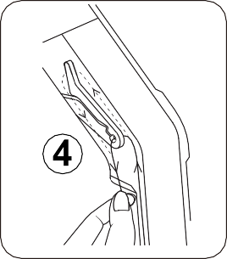
- Проденьте нить через ушко иглы (6) спереди назад. (Инструкции по эксплуатации автоматического продевателя нитей см. на следующей странице.)

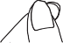
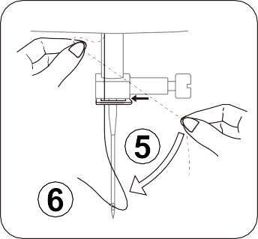
ВАЖНО:

Чтобы убедиться, что нить правильно заправлена в натяжные диски, выполните эту простую проверку:

Подняв прижимную лапку, потяните нить к задней части машины. Вы должны обнаружить лишь незначительное сопротивление и незначительное отклонение иглы или вообще ее отсутствие.
2.) Теперь опустите прижимную лапку и снова потяните нить к задней части машины.
На этот раз вы должны обнаружить значительное сопротивление и гораздо большее отклонение иглы. Если вы не обнаружите сопротивления, значит, вы неправильно заправили нить и вам необходимо ее перезаправить.

ИСПОЛЬЗОВАНИЕ АВТОМАТИЧЕСКОГО НИТЕВДЕВАТЕЛЯ

Поднимите иглу в самое высокое положение, повернув маховик на себя.

- Закрепите нить в нитенаправителе, как показано на рисунке.

- Потяните рычаг вниз, удерживая конец нити.

- Поверните рычаг к задней части машины.

- Вставьте зацепленный конец нити и потяните ее вверх.

- Верните рычаг на место и нить будет продета в иглу автоматически.

- Отпустите рычаг и потяните нить от себя.

ПРИМЕЧАНИЕ: Для беспроблемного продевания нитей рекомендуется выбирать прямую строчку при использовании нитевдевателя.
Автоматический продеватель нитки в иглу применим только для прижимной лапки- зигзаг.
Автоматический продеватель нити в иглу не может использоваться для двойной иглы.

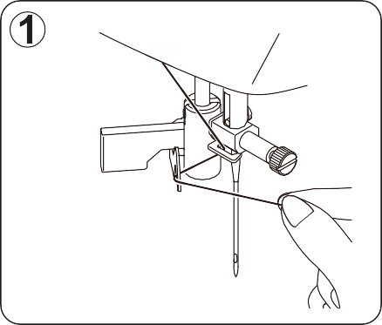
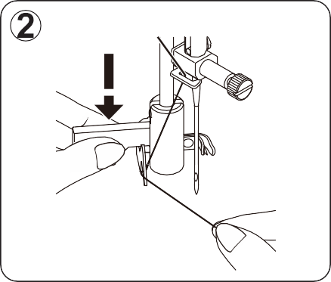
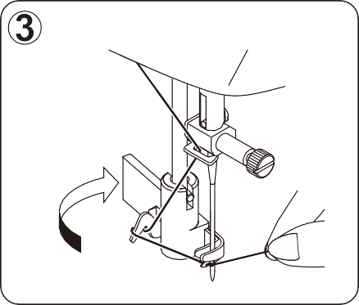
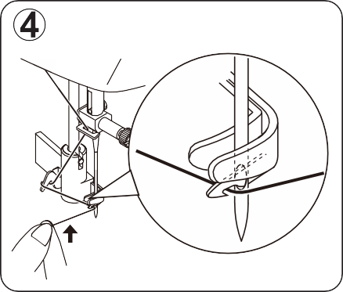
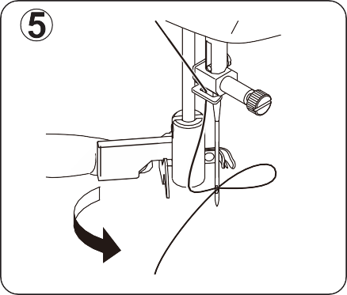
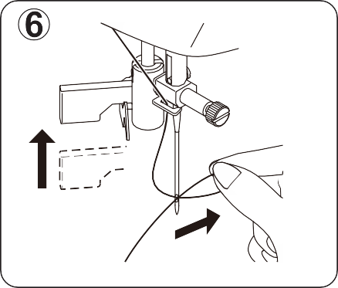

ВЫТЯГИВАНИЕ ШПУЛЬНОЙ НИТИ
- Поднимите подъемник прижимной лапки.

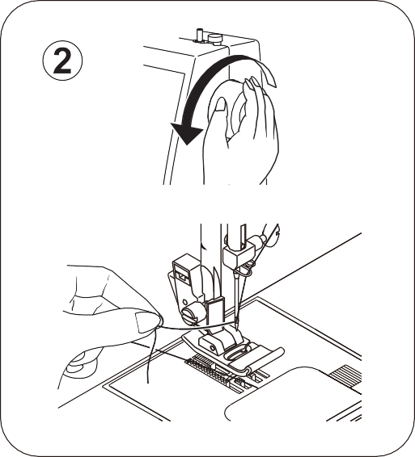
- Свободно удерживая игольную нить левой рукой, поверните маховик на себя правой рукой, сначала опуская иглу и продолжая до тех пор, пока игла не займет самое высокое положение.

ПРИМЕЧАНИЕ: Быстрый способ подобрать шпульную нить - это при выборе прямого стежка нажать и отпустить переключатель обратного хода.
Ваша машина выполнит один цикл "вниз-вверх" и остановится с поднятой иглой. Одна из особенностей вашей компьютерной швейной машины - всегда останавливать иглу в положении “полностью вверх”.

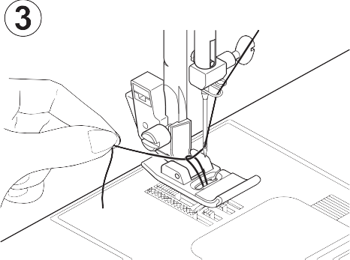
- Слегка потяните вверх верхнюю нить и возьмите шпульную нить, которая появится через прорезь игольной пластины.

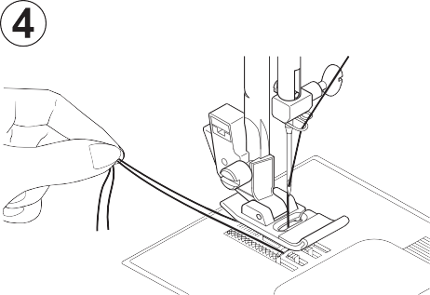
- Стяните верхнюю и шпульную нити вместе к задней части машины под прижимной лапкой, оставляя примерно 6 дюймов (15 см) свободных концов.

Таблица соответствий иглы, нити и ткани
Выбор иглы и нити будет зависеть от вашей ткани. Следующая таблица представляет собой практическое руководство по выбору иглы и нити. Всегда обращайтесь к нему перед новым проектом шитья. И убедитесь, что в шпульке используется нить того же размера и типа, что и верхняя нить.

ТКАНИ |  | НИТЬ | ИГЛЫ
Представленные ниже ткани могут быть из любого волокна: хлопка, льна, шелка, шерсти, синтетики, вискозы, смесей. Они перечислены в качестве примеров веса.
Легкие ткани | Батист, ШифонКреп | Хлопчатобумажная нить в полиэстере, 100% Полиэстер  * Мерсеризованный Размер 60 | 11/80
Ткани среднего веса | Вельвет /Фланель Габардин / Клетчатый Лен / Муслин  Шерстяной Креп | Хлопчатобумажная нить в полиэстере, 100% Полиэстер  * Мерсеризованный Размер 50, Нейлон | 14/90
Среднетяжелые ткани | Скрепленный Тканый Холст / Джинсовая ткань с покрытием / Парусина | Хлопчатобумажная нить в полиэстере, 100% Полиэстер  * Мерсеризованный Размер 40, "Усиленная” | 16/100  18/110
Трикотаж | Связанный трикотаж, Двойной трикотаж, Джерси / Трико | Хлопчатобумажная нить в полиэстере, Полиэстер,  Нейлон | 11/80  14/90  16/100
* Do not use on stretch fabrics.

CAUTION
ЗАМЕНА ИГЛЫ
Всегда отключайте машину от источника питания, вынимая вилку из розетки.
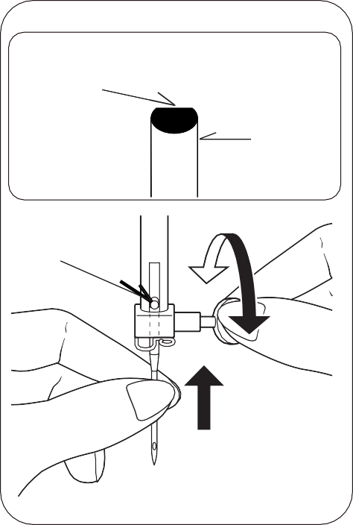
- Поднимите игловодитель в самое высокое положение, повернув маховик на себя.
Плоскость
Игла
Игла
Плоскостью назад
- Ослабьте винт зажима иглы, повернув его на себя.
- Извлеките иглу, потянув ее вниз.
- Вставьте новую иглу в игольный зажим плоской стороной назад.
- Протолкните иглу вверх до упора.
- Затяните винт зажима иглы с помощью отвертки.
ПРИМЕЧАНИЕ: Не перетягивайте крепежный винт.

Полезный совет: Подложив лоскут ткани под прижимную лапку и опустив прижимную лапку, вы облегчите замену иглы и предотвратите попадание иглы в паз игольной пластины.

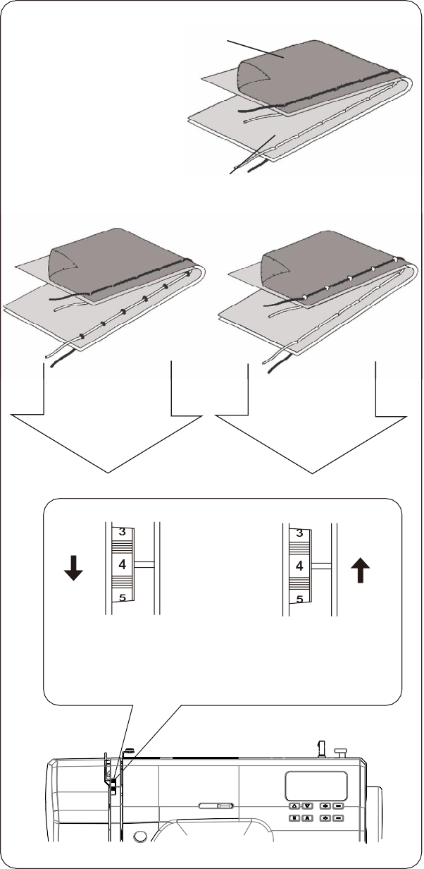
НАСТРОЙКА НАТЯЖЕНИЯ НИТИ
Изнанка
Сбалансировано
Верх
Top stitch too tight
Top stitch too loose
Уменьшение Увеличение
90% вашего шитья будет выполнено при регулировке натяжения, установленной на “4”.
Полезный совет: Небольшая настройка на большее или меньшее число может улучшить внешний вид шитья.

ПРЯМАЯ СТРОЧКА
Красивый внешний вид вашей строчки во многом определяется сбалансированным натяжением как верхней, так и шпульной нитей. Натяжение хорошо сбалансировано, когда эти две нити "замыкаются" в середине слоев ткани, которую вы шьете.
Если при начале шитья вы обнаружите, что строчка неровная, вам нужно будет отрегулировать натяжение.
Производите любые регулировки при прижимной лапке, опущенной ‘вниз’.
Сбалансированное натяжение (одинаковые стежки как сверху, так и снизу) обычно желательно только при шитье прямой строчкой.

ЗИГЗАГООБРАЗНАЯ И ДЕКОРАТИВНАЯ

СТРОЧКА
Для выполнения функций зигзагообразного шитья и декоративной строчки натяжение нити должно быть меньше, чем при шитье прямым стежком.
Вы всегда получите более аккуратный стежок и меньше складок, когда верхняя нить появится на нижней стороне вашей ткани.

НАТЯЖЕНИЕ ШПУЛЬНОЙ НИТИ
Натяжение шпульной нити было правильно установлено на заводе, поэтому вам не нужно его регулировать.

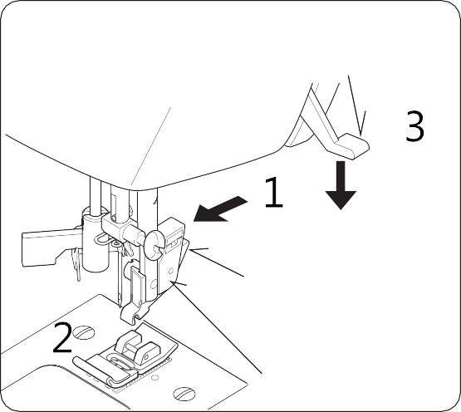
ЗАМЕНА ПРИЖИМНОЙ ЛАПКИ
Подъемник лапки
Кнопка снятия лапки
Держатель

Убедитесь, что игла находится в верхнем положении. Поднимите подъемник прижимной лапки.
1. Нажмите кнопку снятия прижимной лапки, чтобы снять лапку.
2. Установите нужную лапку на игольчатую пластину, совместив штифт прижимной лапки с держателем лапки.
3. Опустите подъемник прижимной лапки так, чтобы защелкнулся держатель лапки.

ФУНКЦИИ ПАНЕЛИ УПРАВЛЕНИЯ ДЛЯ 2685
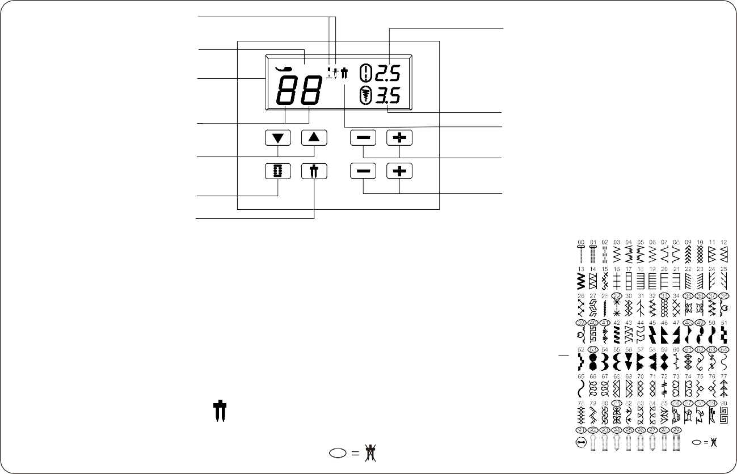
Индикатор положения иглы Длина стежка
Индикатор лапки

ЖК дисплей
BJZHO

Ширина стежка

Номер шаблона Индикатор режима двойной иглы
Кнопка выбора шаблона Настройка длины стежка

Кнопка прямого выбора BH Кнопка режима двойной иглы

Кнопка выбора BH
Нажмите на кнопку выбора BH, количество стежков перейдет непосредственно к петельному стежку "99".
Режим двойной иглыe
При использовании режима двойной иглы нажмите кнопку выбора этого режима независимо от выбранного вами типа строчки. Это автоматически уменьшит ширину строчки и предотвратит поломку и возможные повреждения.
При нажатии переключателя на ЖК-дисплее появится символ. Шаблоны с номерами, обведенными кружком, в справочном руководстве по шаблонам выбрать невозможно, раздастся звуковой сигнал.

Справочное руководство по номеру шаблона

КНОПКИ ВЫБОРА НОМЕРА ШАБЛОНА
Индикатор лапки (B,J,Z,H,O)
Номер шаблона
Кнопки выбора номера шаблона
BJZHO
Когда машина включена, выбирается прямая строчка, и на ЖК-дисплее появляется всплывающее окно с предпочтительными индивидуальными настройками.
Нажать▲или▼для уменьшения или увеличения номера на единицу. Длительное нажатие▲или▼ приведет к увеличению или уменьшению номера на десяток.
ПРИМЕЧАНИЕ: Используемая прижимная лапка обозначается буквой (B, J, Z, H,O) справа от номера стежка.

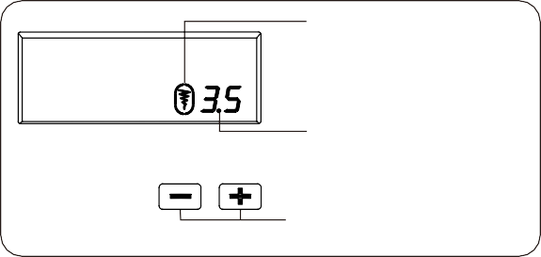
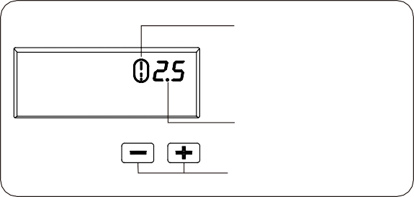
КНОПКИ РЕГУЛИРОВКИ ДЛИНЫ И ШИРИНЫ СТРОЧКИ/ПОЛОЖЕНИЯ ИГЛЫ
Ширина строчки по умолчанию

Ширина строчки/положение иглы при прямострочке
Кнопки ручной настройки ширины строчки и положения иглы
Длина стежка по умолчанию
Длина стежка

Ручная настройка длины стежка

Швейная машина выполнит ваши требования к строчке с автоматической/стандартной длиной и шириной стежка.
Вы можете вручную изменить длину, ширину или положение иглы для прямого стежка в соответствии с вашими предпочтениями, нажав кнопки ручной регулировки.
При изменении длины стежка или ширины стежка по сравнению с настройкой по умолчанию, вокруг или исчезают с ЖК дисплея. Когда длина стежка или ширина стежка будут сброшены обратно к настройкам по умолчанию , появляется вокруг на ЖК дисплее.

ФУНКЦИИ ПАНЕЛИ УПРАВЛЕНИЯ ДЛЯ 2685A

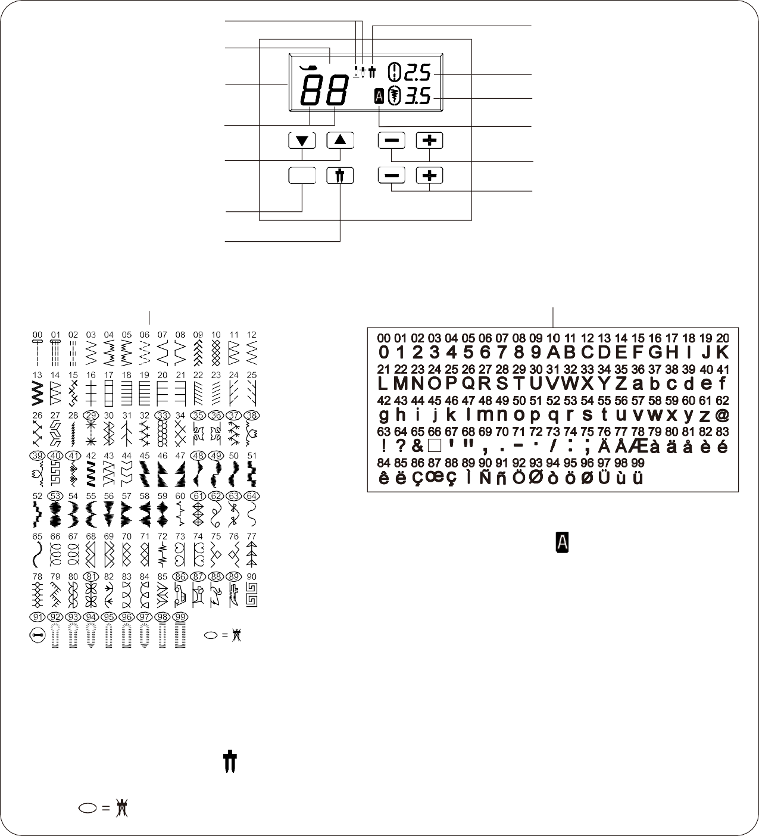
Индикатор положения иглы
Индикатор лапки
ЖК дисплей

Номер шаблона

BJZHO
Индикатор режима двойной иглы

Длина стежка Ширина строчки
Индикатор буквенного режима

Кнопка выбора шаблона A
Кнопка режима буквенного шаблона
Кнопка режима двойной иглы

Руководство по номеру шаблона
Настройка длины стежка
Настройка ширины стежка

Руководство по номеру буквенного шаблона

Режим двойной иглы
Letter pattern mode
При нажатии кнопки, появится на ЖК дисплее.
Нажать ▲или ▼. Высветится номер выбранной буквы.
Машина автоматически прошивает один полный цикл выкройки и останавливается.

При использовании двойных игл нажмите переключатель режима двойных игл независимо от выбранной вами строчки. Это автоматически уменьшит ширину строчки и предотвратит поломку и возможные повреждения.
При нажатии переключателя на ЖК-дисплее появится символ. Шаблоны с номерами, обведенными кружком, в справочном руководстве по шаблонам выбрать невозможно, раздастся звуковой сигнал.

КНОПКИ ВЫБОРА НОМЕРА ШАБЛОНА
BJZHO
Индикатор лапки (B,J,Z,H,O)
Номер шаблона
Кнопки выбора шаблона
Когда машина включена, выбирается прямая строчка, и на ЖК дисплее появляется всплывающее окно с индивидуальными настройками предпочтений.
Нажать▲ или ▼ для уменьшения или увеличения номера на единицу. Длительное нажатие▲или▼ приведет к увеличению или уменьшению номера на десяток.

ПРИМЕЧАНИЕ: Используемая прижимная лапка обозначается буквой (B, J, Z, H,O) справа от номера стежка.
he presser foot to be used is indicated by the letter (B,J, Z,H,O) right to the right of the stitch number.

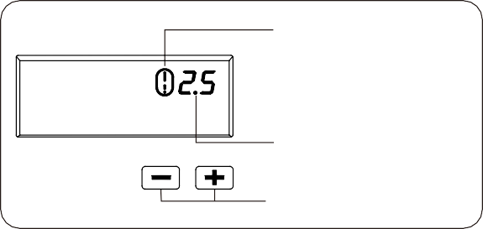
КНОПКИ РЕГУЛИРОВКИ ДЛИНЫ И ШИРИНЫ СТЕЖКА/ПОЛОЖЕНИЯ ИГЛЫ
Индикатор длины стежка по умолчанию
Длина стежка

Кнопки ручной настройки длины стежка
Ваша швейная машина выполнит ваши требования к строчке с автоматической/стандартной длиной и шириной стежка.
Вы можете вручную изменить длину, ширину или положение иглы для прямой строчки в соответствии с вашими предпочтениями, нажав кнопки ручной регулировки.
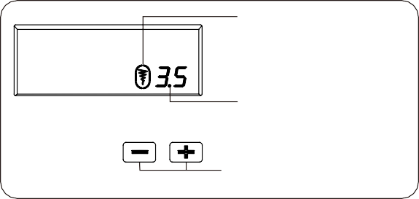
Когда длина или ширина стежка изменяются по сравнению с настройками по умолчанию, они появляются на ЖК-дисплее или исчезают с него.
Индикатор ширины стежка по умолчанию

Ширина стежка/положение иглы при прямом стежке
Кнопки ручной регулировки ширины стежка/положения иглы
Когда длина стежка или ширина стежка возвращаются к настройкам по умолчанию, снова появляется вокруг или на ЖК-дисплее.

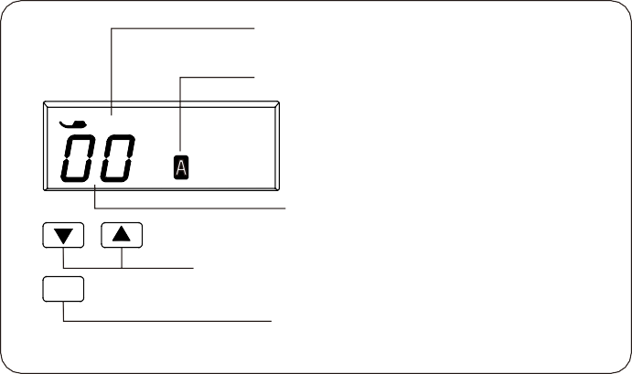
ВЫБОР НОМЕРА БУКВЕННОГО ШАБЛОНА
Индикатор лапки(Z)
Индикатор режима буквенного шаблона
Z
Номер буквенного шаблона
A
Кнопки выбора номера шаблона Кнопка режима буквенного шаблона
При нажатии кнопки появится на ЖК-дисплее,
будет выбран шаблон "0", и на ЖК-дисплее
появится всплывающее окно для индивидуальных
настроек предпочтений.
Нажать▲или▼для уменьшения или увеличения номера на единицу. Длительное нажатие▲или▼ приведет к увеличению или уменьшению номера на десяток.

НАСТРОЙКА ЗАЗОРА МЕЖДУ БУКВАМИ
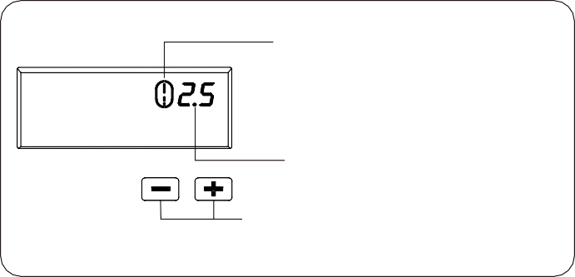
Ваша швейная машина выполнит ваши требования к строчке с автоматической/стандартной длиной и шириной стежка.
Индикатор расстояния по умолчанию
Зазор между буквами
Кнопки ручной регулировки зазора между буквами
Вы можете вручную изменить интервал между буквами в соответствии с вашими предпочтениями, нажав кнопки ручной настройки.
Когда интервал изменяется по сравнению с настройкой по умолчанию, окружность исчезает вокруг с ЖК-дисплея.
Когда интервал возвращается к настройкам по умолчанию, он снова появляется на ЖК-дисплее.
Машина автоматически прошивает один полный цикл по шаблону и останавливается

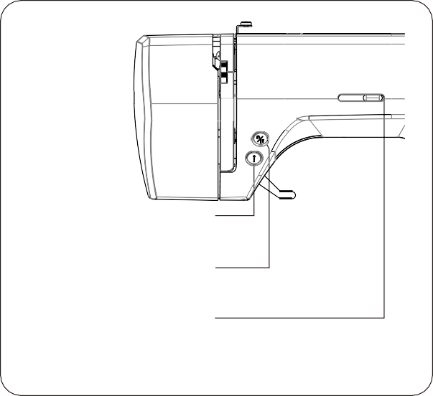
КНОПКИ УПРАВЛЕНИЯ

Кнопка страт/стоп R Кнопка обратного стежка /положения иглы Управление скоростью шитья
The operation buttons help you to easily perform various basic sewing machine operations.

КНОПКА СТАРТ/СТОП
При шитье без подключения педали машина медленно запускается при нажатии кнопки start/stop. При повторном нажатии на нее игла перемещается и останавливается в своем самом высоком положении.
При использовании ножного управления просто нажимайте на педаль ногой, пока не достигнете медленной равномерной скорости. Чем сильнее вы нажимаете, тем быстрее машина будет шить. Ослабьте давление на ножную педаль, чтобы остановить машину.
ПРИМЕЧАНИЕ: При подключенной педали кнопка "Пуск/стоп" не может быть использована.

КНОПКА ДВОЙНОГО НАЗНАЧЕНИЯ ДЛЯ

ОБРАТНОЙ СТРОЧКИ/ ЗАКРЕПКИ
Функция обратной строчки предназначена для прямых и зигзагообразных строчек.
Обратный шитье выполняется при нажатии кнопки обратной строчки. Машина будет продолжать шить в обратном направлении до тех пор, пока она нажата.

Функция закрепки предназначена для стягивания других

стежков.
Швейная машина делает 4 закрепочных стежка, чтобы стянуть шитье по всем шаблонам, кроме прямых, зигзагообразных и петельных стежков. Закрепочные стежки будут находиться точно в том месте шаблона, где нажата кнопка обратного/закрепочного стежка.
Функция подъема/опускания иглы, когда машина не работает.
Когда машина не работает, коротко нажмите кнопку, чтобы установить положение иглы вверх/ вниз.
Нажмите кнопку, чтобы поднять или опустить иглу. При двойном нажатии на кнопку выполняется один стежок.
ПРИМЕЧАНИЕ: Эта функция очень полезна для начала шаблона шитья, чтобы избежать перемещения в начале и в конце шитья.

УПРАВЛЕНИЕ СКОРОСТЬЮ ШИТЬЯ
Скорость шитья устанавливается с помощью регулятора скорости шитья. Регулятор скорости шитья перемещается горизонтально, чтобы задать требуемую скорость.
Независимо от настройки, максимальная скорость может быть ограничена в зависимости от выбранного шаблона.

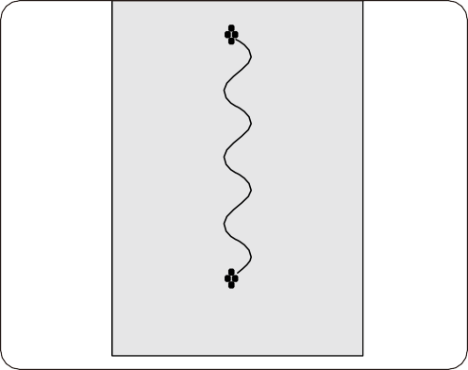

Медленно Быстро

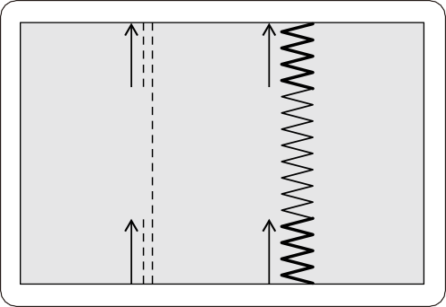

ПРИМЕЧАНИЕ: При использовании педали, если регулятор скорости шитья установлен на более низкое значение, машина не будет шить быстрее установленной скорости, даже если педаль полностью нажата.

ПОЛЕЗНЫЕ СООБЩЕНИЯ
Если будет произведена неправильная операция, появится полезное сообщение. Когда появится полезное сообщение, устраните проблему, следуя приведенным ниже инструкциям.

Звуковой сигнал | Звуковой сигнал звучит, когда
Бип | Нормальная работа
Бип-бип | Недопустимая операция
Бип-бип-бип | Неправильные настройки
Бип-бип-бип-бип | Машину заклинило
Устройство для намотки шпульки перемещено вправо.
Переместите устройство для намотки шпульки влево, когда оно не используется. JC
Петличный рычаг не опускается и не поднимается.
Опустите петличный рычаг при их выметывании. Поднимите BL петличный при шитье строчек шаблонов.
Машина блокируется из-за запутывания нити в корпусе шпульки или
принудительного прерывания вращения.
Отключите питание и устраните проблему, которая привела к остановке машины. Lo

ПОЛЕЗНЫЕ СОВЕТЫ ПО ШИТЬЮ
Ниже описаны различные способы достижения лучших результатов шитья. При шитье руководствуйтесь этими советами.

Пробное шитье
Для пробного шитья используйте различную ширину и длину стежка. Когда вы закончите, выберите наиболее подходящую ширину и длину стежка для правильного шитья.
Для пробного шитья используйте кусок ткани и нитки, такие же, как те, которые использовались для вашего проекта, и проверьте натяжение нити, а также длину и ширину стежка. Поскольку результаты различаются в зависимости от типа строчки и количества сшитых слоев ткани, выполните пробное шитье в тех же условиях, которые будут использоваться в вашем проекте.

Изменение направления шитья
Когда строчка дойдет до угла, остановите швейную машину.
1). Оставьте иглу опущенной в ткань (под игольчатую пластину), нажав кнопку положения иглы.
2). Поднимите рычаг прижимной лапки, а затем поверните ткань, используя иглы в качестве оси.
3). Опустите рычаг прижимной лапки и продолжайте шить.

Шитье по изгибу
- Прекратите шитье, а затем слегка измените направление шитья, чтобы сшить по изгибу.
- При шитье по изгибу при использовании зигзагообразного стежка выбирайте меньшую длину, чтобы получить более тонкий стежок.

Шитье толстых тканей

* Если ткань не подходит под прижимную лапку
Поднимите прижимную лапку еще выше, чтобы привести ее в самое высокое положение. Затем подайте ткань под прижимную лапку. (См. стр. 4, чтобы поднять прижимную лапку.)

Шитье эластичной ткани или ткани, которая легко вызывает пропуск стежков
Используйте иглу с закруглённым наконечником и большей длиной стежка. При необходимости добавьте один слой подкладочной ткани для лучшего шитья.

Шитье тонких тканей или шелка
При шитье тонкой ткани или шелка стежок может отклоняться от правильного направления или ткань может подаваться неправильно. Если это так, добавьте один слой подкладочной ткани для лучшего шитья.

Шитье эластичных тканей
Сначала сметайте кусочки ткани вместе, а затем сшейте, не растягивая ткань.

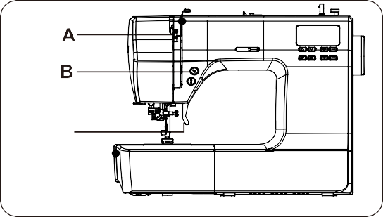
ПРЯМАЯ СТРОЧКА
1
C

Прямая строчка чаще всего используется для всех типов шитья.
- НАСТРОЙКИ
Прижимная лапка - Лапка общего назначения
Регулятор натяжения нити - 4
ПРИМЕЧАНИЕ: В зависимости от веса ткани может потребоваться небольшая “тонкая настройка”

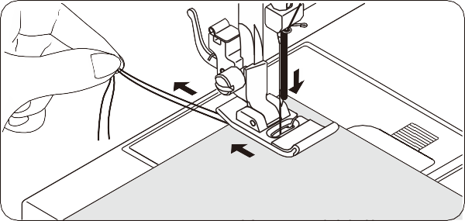
  - Контроль натяжения нити
2
4
3
  - Кнопка положения иглы/ обратного стежка
  - Подъемник прижимной лапки
- Протяните обе нити под прижимной лапкой к задней части машины, оставляя примерно 6 дюймов (15 см) свободных концов.
- Поместите ткань под прижимную лапку и опустите подъемник прижимной лапки.
- Поворачивайте маховик на себя до тех пор, пока игла не войдет в ткань.
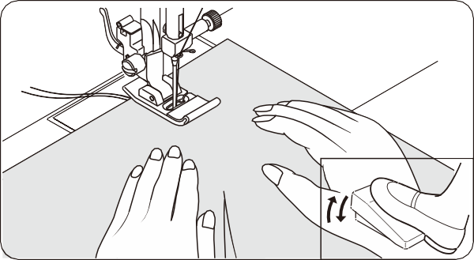
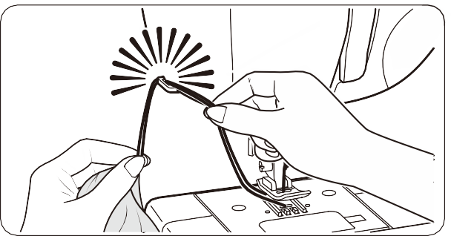
- Запустите машину. Аккуратно ведите ткань руками. Дойдя до края материала, остановите швейную машину.
5
6
ПРИМЕЧАНИЕ: Игольная пластина имеет метрическую и дюймовую маркировку, которая помогает направлять ткань при прошивании шва.

- Поверните маховик на себя, пока игла не окажется в самом высоком положении, затем поднимите прижимную лапку, отведите материал назад и отрежьте лишнюю нить с помощью обрезчика нити, расположенного в нижней части лицевой крышки, как показано на рисунке.
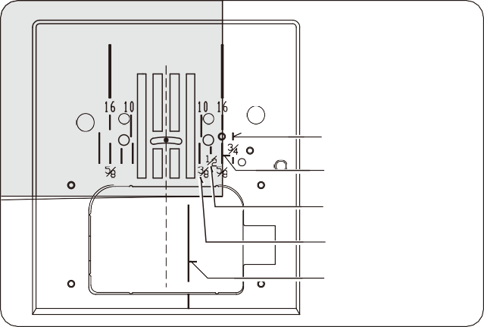

3/4＂（19mm）
5/8＂（16mm）
1/2＂（13mm）
3/8＂（9mm）
1/4＂（6mm）
ПРИМЕЧАНИЕ: Чтобы закрепить строчку и избежать смещения, нажмите переключатель обратного стежка и прошейте несколько стежков в начале и конце шва.

ПОДДЕРЖАНИЕ ПРЯМЫХ ШВОВ
Чтобы шов был ровным, используйте одну из пронумерованных направляющих на игольной пластине. Цифры указывают расстояние от иглы в ее центральном положении.
Направляющая на крышке шпульки представляет собой направляющую линию шва 1/4 дюйма (6 мм), которая используется для соединения лоскутных блоков, а также для узких швов.

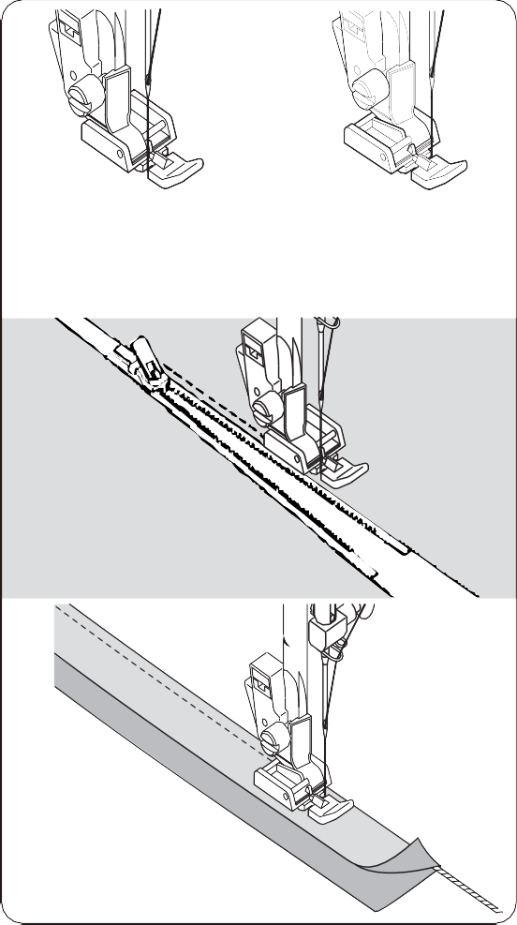
ВШИВАНИЕ МОЛНИИ И ШНУРА
Игла слева от лапки

Игла справа от лапки

Для данного вида операций используйте лапку для молнии.

ВШИВАНИЕ «МОЛНИИ»
Чтобы прошить правую сторону, прикрепите левую сторону лапки молнии к держателю прижимной лапки так, чтобы игла прошла через отверстие на левой стороне лапки.
Чтобы пришить левую сторону, прикрепите правую сторону лапки к держателю лапки.

ВШИВАНИЕ ШНУРА
Для закрепления шнура, покройте его основной тканью, прикрепите булавками или скрепите его с основным куском ткани. Прикрепите правую сторону лапки к держателю так, чтобы игла прошла через отверстие на правой стороне лапки.

Полезный совет: С помощью регулятора ширины стежка можно слегка отрегулировать положение иглы, чтобы шить ближе к канту.

ЛОСКУТНЫЙ СТЕЖОК
Этот стежок разработан так, чтобы выглядеть как ручное шитье для отстрочки верха и лоскутного выстегивания.
- Проденьте нитку в шпульку с желаемым цветом верхней строчки. При шитье машинка будет вытягивать эту нить наверх.
- Прошейте машинку невидимой или легкой нитью того цвета, который соответствует вашей ткани. Эта нить не должна быть видна.
- Постепенно увеличивайте натяжение нити, пока не достигнете желаемого внешнего вида.
- Начинайте шить.

ПРИМЕЧАНИЕ: Для эффектного внешнего вида поэкспериментируйте с различными комбинациями натяжения и длины стежка.

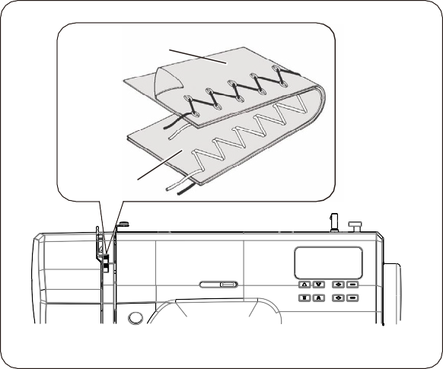
ЗИГЗАГООБРАЗНАЯ СТРОЧКА
Изнанка
Верх
SETTINGS: Лапка – Общего
:Регулятор натяжения нити - 4
Верхняя нить может появиться с изнанки в зависимости от нити, ткани, типа стежка и скорости шитья, но шпульная нить никогда не должна появляться на верхней части ткани.
Если нить шпульки тянется наверх или вы наблюдаете сморщивание, слегка уменьшите натяжение с помощью регулятора натяжения нити.

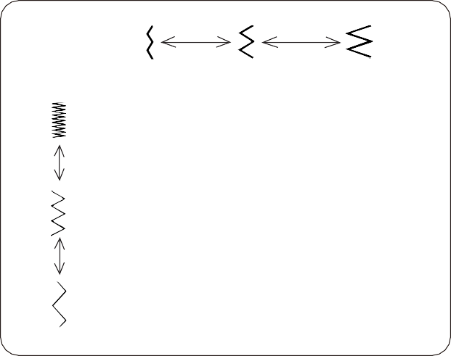
РЕГУЛИРОВКА ШИРИНЫ И ДЛИНЫ СТЕЖКА
Темно-серая рамка указывает на значение Auto/default, устанавливаемое автоматически при выборе шаблона.
 | ШИРИНА СТРОЧКИ
ДЛИНА СТЕЖКА | mm | 0 | 0.5 | 1.0 | 1.5 | 2.0 | 2.5 | 3.0 | 3.5 | 4.0 | 4.5 | 5.0 | 5.5 | 6.0 | 6.5 | 7.0
 | 0
 | 0.2
 | 0.5
 | 1.0
 | 1.5
 | 2.0
 | 2.5
 | 3.0
 | 3.5

Для зигзагообразного рисунка длина стежка составляет 2 мм, а ширина стежка - 5 мм.
Светло-серые прямоугольники указывают на все возможные параметры личных предпочтений, доступные для настройки вручную.
ПРИМЕЧАНИЕ: Значения, приведенные в таблице, являются фактическими длинами и ширинами шитья и не соответствуют шкале и номерной маркировке на швейной машине.

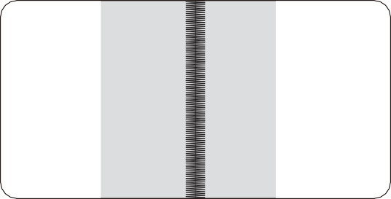
АТЛАСНАЯ СТРОЧКА
Эта красивая строчка с близким расстоянием для прикрепления аппликационных полосок и т.д. Слегка ослабьте натяжение верхней нити и вручную отрегулируйте длину стежка от 0,5 до 1,5 для атласной строчки. Используйте подложку из стабилизатора или связующего материала для прозрачных тканей, чтобы избежать образования складок
ПРИМЕЧАНИЕ: При шитье плотной (с близким расстоянием) атласной строчкой НЕОБХОДИМО использовать лапку для атласной строчки.

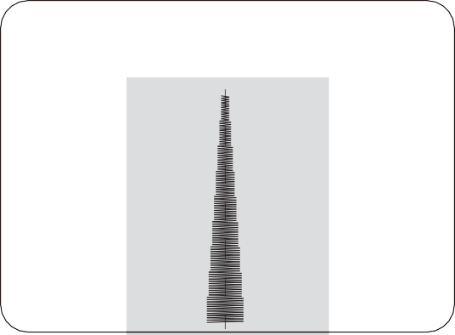
Center position

РАЗМЕЩЕНИЕ ШАБЛОНОВ
Ширина стежка шаблона увеличивается от центрального положения иглы, как показано на рисунке.

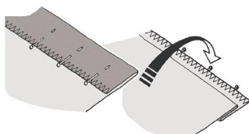
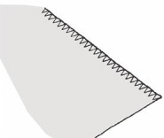
ПОТАЙНАЯ СТРОЧКА-МЕРЕЖКА
Средние и тяжелые ткани
Изнанка
Изнанка

Этот тип в основном используется для подшивания штор, брюк, юбок и т.д.
Настройки: Лапка для потайного стежка (H)
: Регулятор натяжения нити: 4
——Обычная потайная строчка.
——Эластичная потайная строчка для мягких эластичных тканей.

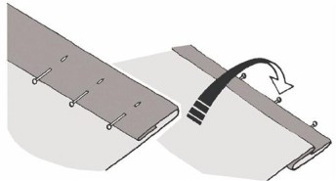
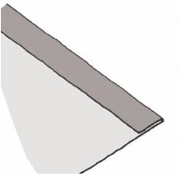
- Сначала обработайте необработанный край. Сделайте это, перевернув его на тонких тканях или обметывая край на тканях среднего и тяжелого веса. Затем подверните кромку на нужную глубину, прижмите и закрепите на месте.
Тонкая ткань
Изнанка
Изнанка
- Теперь сложите ткань, как показано на рисунке, изнаночной стороной вверх.

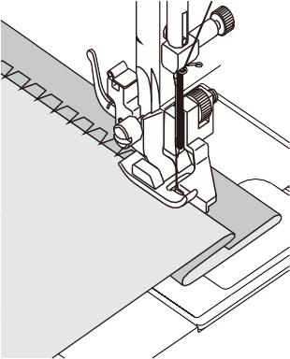
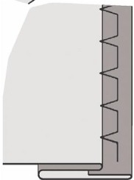
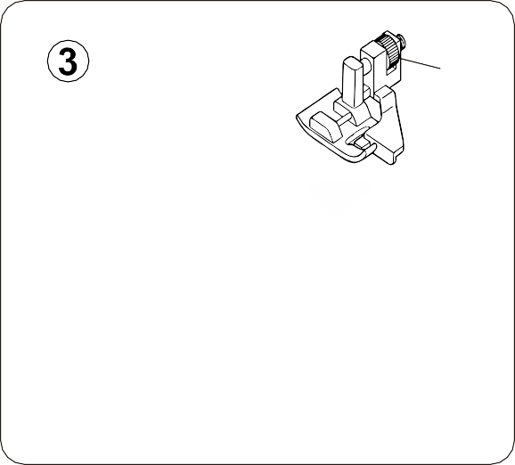
- Положите ткань под лапку. Вручную поворачивайте маховик на себя до тех пор, пока игла полностью не повернется влево. Она должна просто проколоть складку ткани. Если этого не произойдет, отрегулируйте направляющую (B) на лапке для потайного стежка (A) так, чтобы игла просто протыкала складку ткани, а направляющая просто упиралась в складку.
B
A
ПРИМЕЧАНИЕ: Для более узкой или широкой потайной строчки сначала вручную отрегулируйте элементы управления на желаемую длину и ширину. Затем отрегулируйте направляющую на лапке.

Шейте медленно, осторожно подавая ткань вдоль края направляющей.

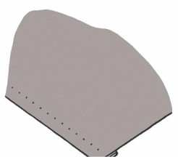
- По завершении строчка становится почти невидимой на лицевой стороне ткани.
Верх

ПРИМЕЧАНИЕ: Шитье потайной строчкой требует тренировки. Всегда сначала проводите тестовое шитье.

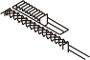
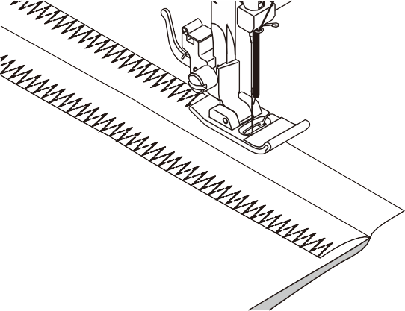
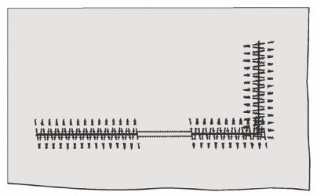
ЗИГЗАГООБРАЗНАЯ МУЛЬТИСТРОЧКА
НАСТРОЙКИ : Прижимная лапка общего назначения(J)
: Регулятор натяжения нити – 4
Это усиленный стежок, потому что, как следует из его названия, он делает три коротких стежка там, где обычный зигзаг делает только один.
По этой причине он настоятельно рекомендуется для обметывания краев всех типов тканей.
Он также идеально подходит для закрепок, заделки разрывов, латания, пошива полотенец, заплат и прикрепления плоской резинки.
ПРИМЕЧАНИЕ: Для устранения разрыва или перекоса, как показано на рисунке, требуется ручная регулировка регулятора длины.

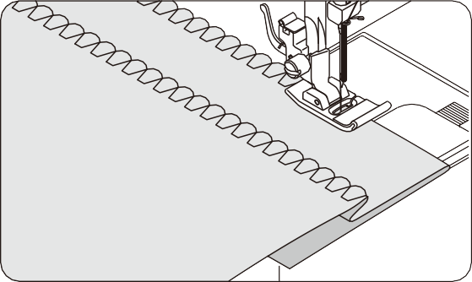
СТРОЧКА-РАКУШКА
НАСТРОЙКИ : Прижимная лапка общего назначения(J)
: Регулятор натяжения нити - 4
Переверните необработанный край и прижмите. Расположите ткань лицевой стороной вверх так, чтобы зигзагообразная часть стежка пришивалась непосредственно к загнутому краю, втягивая ткань внутрь, образуя подол ракушки. Обрежьте излишки ткани близко к линии строчки.
Полезный совет: Для получения приятного внешнего вида поэкспериментируйте с различными настройками ширины, длины и натяжения.

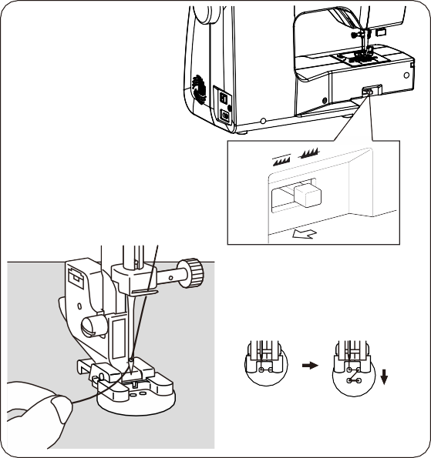
ПРИШИВАНИЕ ПУГОВИЦ
НАСТРОЙКИ : Лапка – для пришивания пуговиц (O)
: Управление подающей гребенокй –
Нажмите на рычаг в направлении стрелки, чтобы опустить подающую гребенку, прикрепите лапку для пришивания пуговиц (O).
Расположите ткань и пуговицу под прижимной лапкой. Опустите прижимную лапку. Поверните маховик, чтобы убедиться, что игла проходит через левое и правое отверстия кнопки. При необходимости отрегулируйте ширину. Сшейте 10 стежков поперек.
При прикреплении пуговиц с четырьмя отверстиями сначала пришейте два ближайших к вам отверстия. Затем сдвиньте пуговицу так, чтобы игла вошла в два отверстия в задней части швейной машины, а затем прошейте их таким же образом.
Полезный совет: Чтобы закрепить, потяните обе нити к обратной стороне ткани и завяжите вместе.

ДЕКОРАТИВНЫЕ И ЭЛАСТИЧНЫЕ СТРОЧКИ
НАСТРОЙКИ: Прижимная лапка - Лапка общего назначения (J) или Лапка для вышивания гладью (Z). Регулятор натяжения нити - 4
Эластичные строчки в основном предназначены для использования на трикотажных или растягивающихся тканях, но также могут быть использованы на тканых материалах.
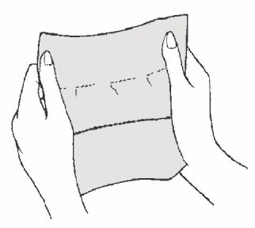
ПРЯМАЯ ЭЛАСТИЧНАЯ СТРОЧКА
Прямая эластичная строчка намного прочнее обычной прямой строчки, потому что она фиксируется три раза - вперед, назад и еще раз вперед.
Она особенно подходит для усиления швов спортивной одежды из эластичных и неэластичных тканей, а также для криволинейных швов, которые испытывают большую нагрузку.
Используйте эту строчку также для прошивки лацканов, воротников и манжет, чтобы придать вашей одежде профессиональный вид.

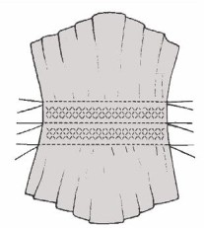
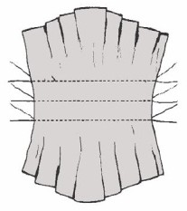
СТРОЧКА «ПЧЕЛИНАЯ СОТА»
Сотовая строчка идеально подходит для пошива халатов и полезна для перетяжки и прикрепления эластичного кружева. 1. Для пошива халата сначала сделайте несколько рядов сборок поперек ткани, которую вы хотите сшить. 2. Отрежьте подкладочную ткань (например, органди) и поместите ее под гофрировку.
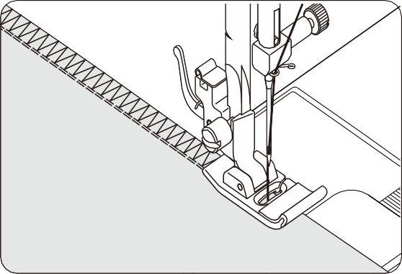
3. Прошейте сотовой строчкой поверх собранных рядов.

ОБМЕТОЧНАЯ СТРОЧКА
Это тот же тип строчки, которая используется швейной промышленностью при изготовлении спортивной одежды - она формирует и заканчивает шов за одну операцию.
Она очень эффективна для ремонта необработанных или изношенных швов одежды.

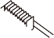
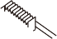
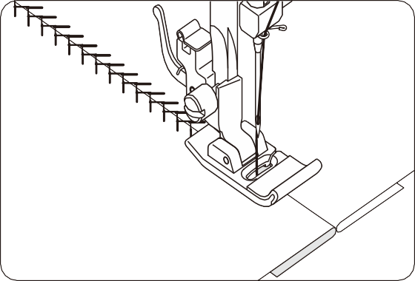
СТРОЧКА «ПЕРЫШКО»
Приятный внешний вид этой строчки позволяет использовать ее для декоративной отстрочки верха или для крепления шнурков и планок.
Она также идеально подходит для выстегивания и соединения кромок.

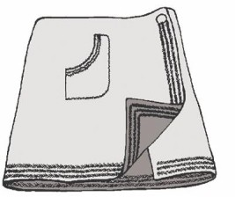
СТРОЧКА РИК-РАК

Строчка рик-рак в основном используется для декоративного верхнего стежка. Она идеально подходит для окантовки шейных лент, пройм, рукавов и подолов.
При ручной регулировке на очень узкую ширину его также можно использовать для шитья швов с высоким напряжением.

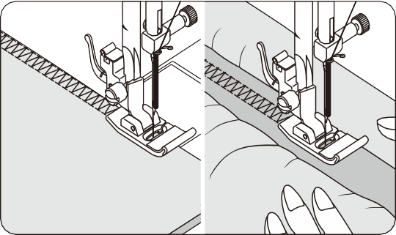
ДВОЙНАЯ ОВЕРЛОЧНАЯ СТРОЧКА

Двойная оверлочная строчка имеет три основных назначения. Она идеально подходит для крепления плоской резинки, для заворачивания, а также для закатки швов и заворачивания за одну операцию. В основном она используется на слегка эластичных и нерастягивающихся тканях, таких как лен, твид и хлопок средней и тяжелой плотности.

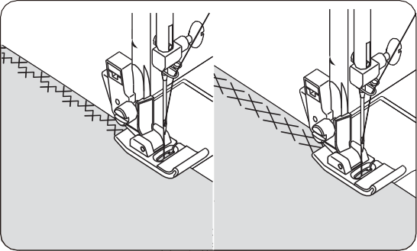
ПЕРЕКРЕСТНАЯ СТРОЧКА
Используется для шитья и отделки эластичных тканей или для украшения, особенно кромок.

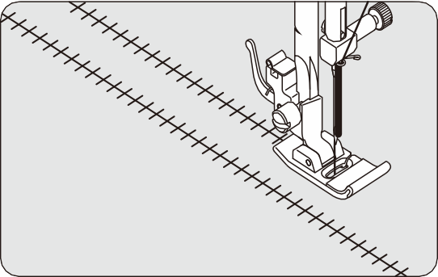
СТРОЧКА ENTREDEUX

Используется для декоративной строчки на кромках. Строчка Entredeux чаще всего сшивается иглой с крыльями, чтобы создать отверстия в шаблоне стежка.

Полезный совет: Небольшая регулировка натяжения увеличит размер отверстия при использовании иглы с крыльями.

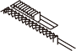
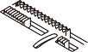
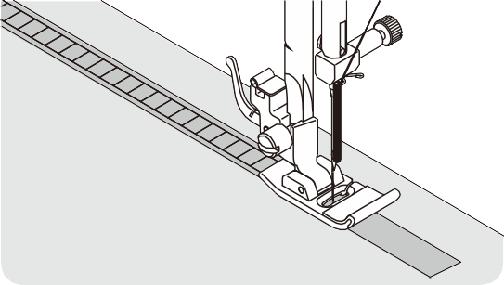
СТРОЧКА-ЛЕСЕНКА

Строчка-лесенка в основном используется для отстрочки подола натянутой нитью. Ее также можно использовать для пришивания поверх тонкой ленты контрастного или того же цвета. Поместите строчку в центр, и получится особый эффект для украшения.
Другое применение строчки-лесенки - простегивание над узкой лентой, пряжей или резинкой.
Для работы с натянутой нитью выберите грубую льняную ткань и после шитья вытяните нить внутри лестницы, чтобы создать открытый воздушный вид.

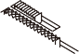
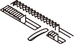
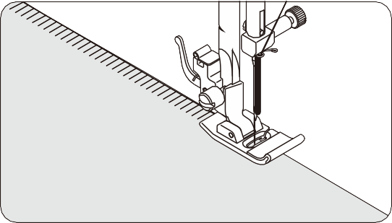
БУЛАВОЧНАЯ СТРОЧКА
Булавочная строчка - это традиционный шаблон, используемый для кромок, похожих на пико, и для аппликаций.

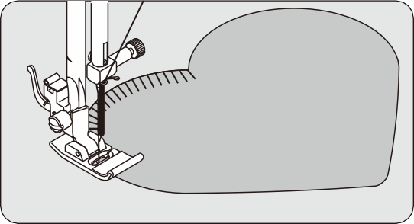
ОДЕЯЛЬНАЯ СТРОЧКА

Одеяльная строчка - это традиционная прошитая вручную строчка, используемая для закрепления одеял. Эту универсальную строчку также можно использовать для набивки, аппликации, отстрочки подола и создания бахромы.

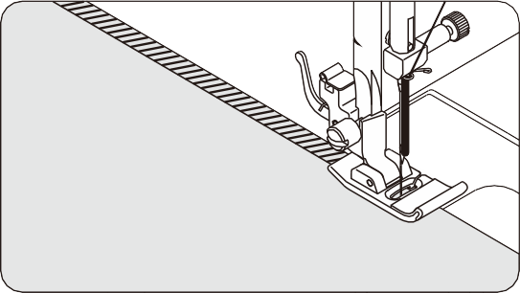
КОСАЯ БУЛАВОЧНАЯ СТРОЧКА

Отлично подходит для отстрочки кромок, например, для скатертей. Стежок, похожий на пико, также может быть выполнен на прозрачных материалах. Сшейте вдоль необработанного края ткани и обрежьте близко к внешней стороне строчки.

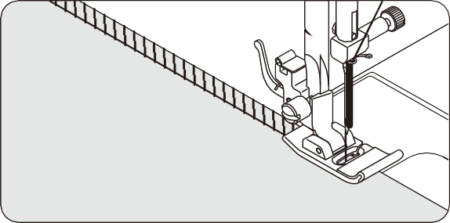
КОСАЯ КРАЕОБМЕТОЧНАЯ СТРОЧКА

Шов и обметка кромки за одну операцию для получения узкого эластичного шва, особенно подходящего для купальников, спортивной одежды, футболок, детской одежды из эластичного нейлона, джерси и хлопчатобумажного трикотажа.

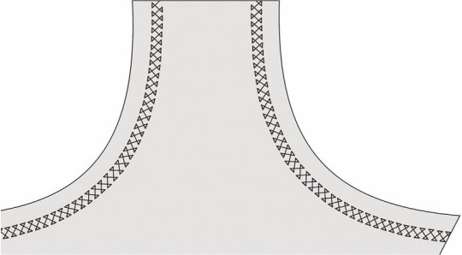
ПЕРЕКРЕСТНАЯ СТРОЧКА
Используется для шитья и отделки эластичных тканей или для декоративных работ.

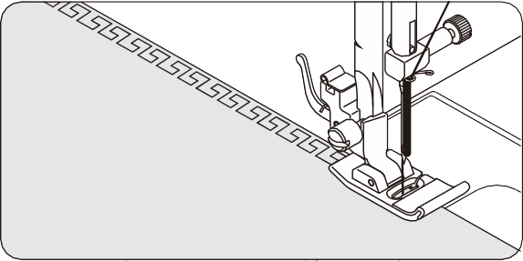
ГРЕЧЕСКАЯ СТРОЧКА

Традиционный шаблон, подходящий для декоративной отделки кромок.

СТРОЧКА ДЛЯ СОЕДИНЕНИЯ КРОМОК

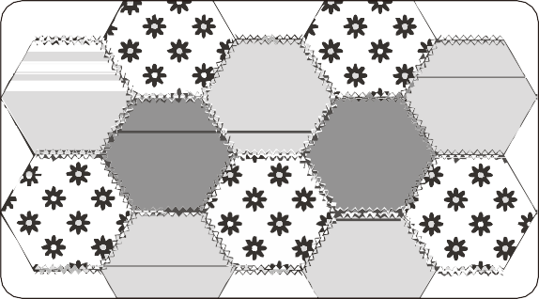
Это популярная декоративная строчка. Ее также можно использовать для соединения двух отдельных кусков ткани, оставляя небольшое пространство между ними. Чтобы соединить два отдельных куска ткани вместе, оставьте небольшое пространство между ними. Для подготовки ткани: сложите под припуски на швы по краям среза и прижмите. Выложите сложенные края на папиросную бумагу с промежутком примерно в 1/8 дюйма (0,3 см) между ними. Прошейте поверх припуска 1/8 дюйма (0,3 см), просто захватывая иглой складку ткани с обеих сторон. Удалите наметки и бумагу; прижмите.

ВОЛШЕБНАЯ СТРОЧКА

Используется в основном для декоративной машинной строчки.

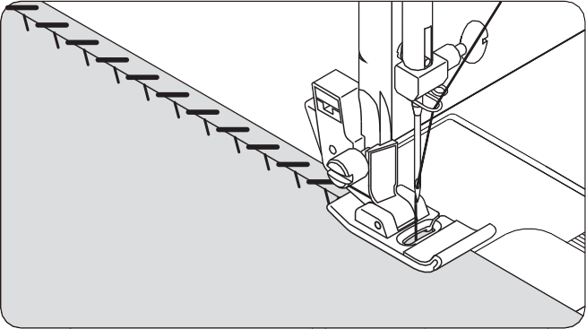
СТРОЧКА-КОЛЮЧКА

Это универсальная строчка, используемая для соединения кусочков ткани и в качестве декоративного элемента.

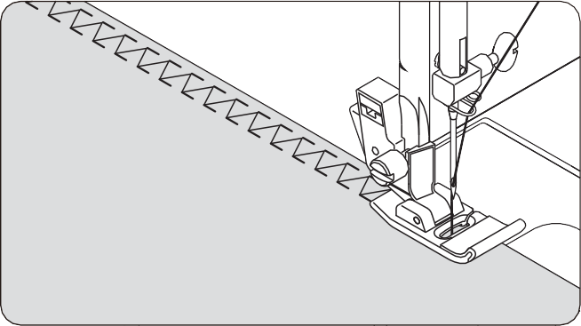
СТРОЧКА «РЫБНАЯ КОСТЬ»
Используется для создания декоративных кромок и для вышивки.

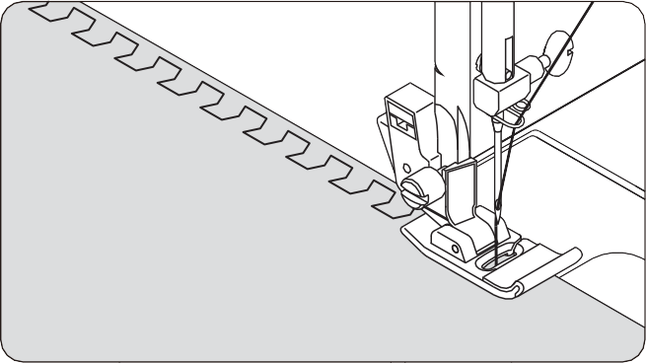
ШЕВРОННАЯ СТРОЧКА
Используется для создания декоративных кромок и для вышивки.

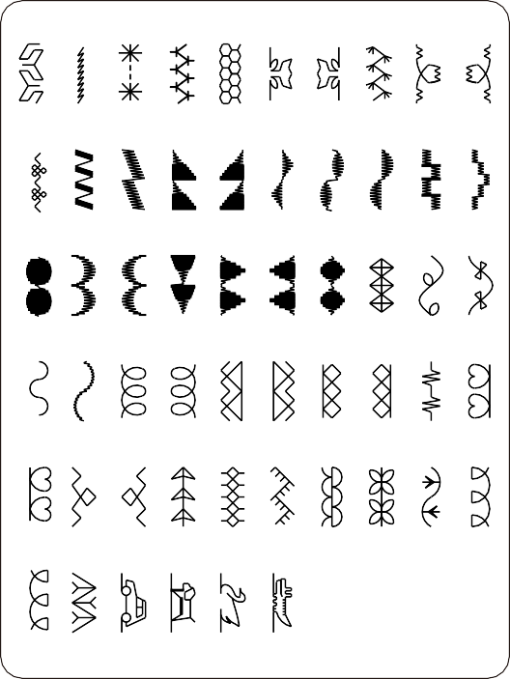
ДРУГИЕ ДЕКОРАТИВНЫЕ СТРОЧКИ
НАСТРОЙКИ: Прижимная лапка - Лапка общего назначения
(J) или Лапка для вышивания гладью (Z)
Регулятор натяжения нити - 4 или 3
Ниже приведены примеры того, как использовать и шить этими строчками. Вы можете использовать некоторые другие декоративные строчки таким же образом.
Вы должны выполнить пробный шов на дополнительном куске сшиваемой ткани, чтобы проверить используемый декоративный шаблон.
Перед началом шитья убедитесь, что на шпульку намотано достаточно ниток, чтобы гарантировать, что нить не закончится во время шитья.
Для достижения наилучших результатов при сшивании стабилизируйте ткань перед шитьем.

Полезный совет: Шпульная нить не должна появляться на верхней стороне ткани, поэтому может потребоваться немного уменьшить натяжение.

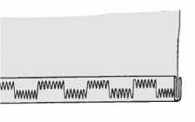
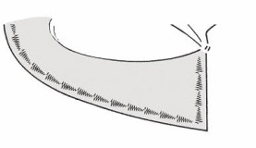
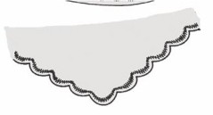
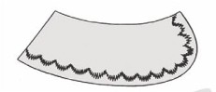
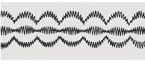
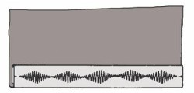
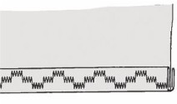
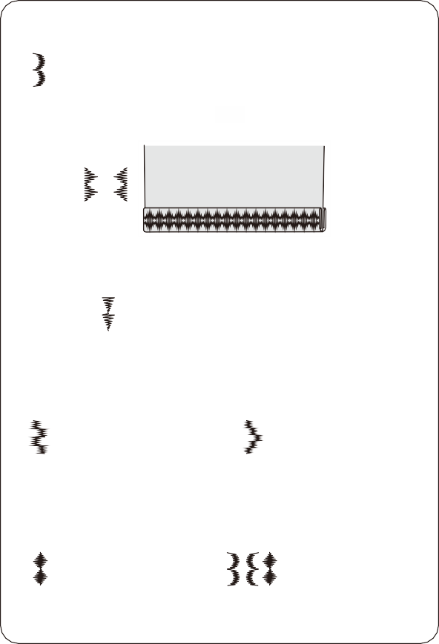
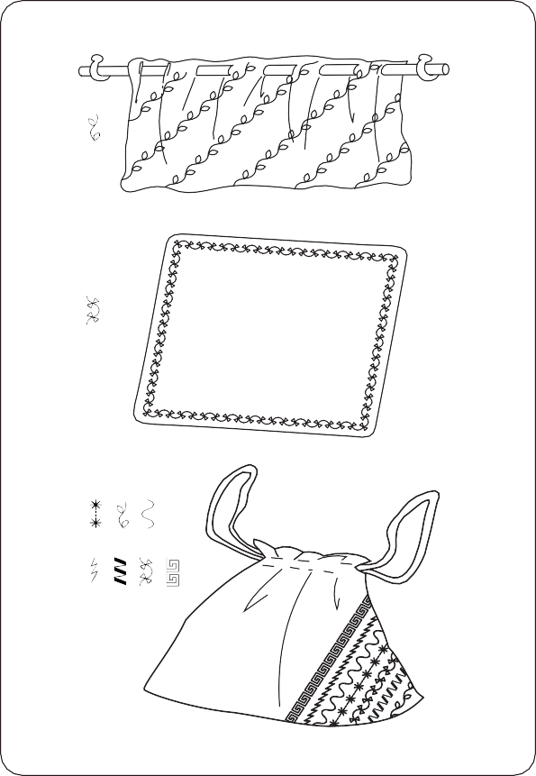

ВЫМЕТЫВАНИЕ ПЕТЕЛЬ

АВТОМАТИЧЕСКОЕ ВЫМЕТЫВАНИЕ

ИСПОЛЬЗОВАНИЕ ЛАПКИ ДЛЯ ВЫМЕТЫВАНИЯ

Ваша машина предлагает вам две разные ширины петель для
пуговиц, замочной скважины и круглых торцевых петель,
сшитых с помощью системы, которая измеряет размер
пуговицы и вычисляет необходимый размер петлицы.
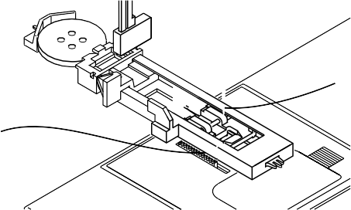
Все это делается за один простой шаг.

ПОСЛЕДОВАТЕЛЬНОСТЬ

- Используйте сопряжение в той части одежды, где расположены петлицы. Можно использовать стабилизатор или обычное сопряжение.

- Сделайте пробную петлю на клочке ткани, которую вы используете. Затем примерьте петлю с выбранной пуговицей.

- Выберите один из шаблонов петель.

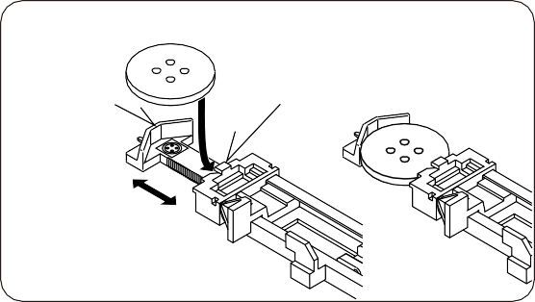
- Замените прижимную лапку на лапку для петель. (См. раздел “Замена прижимной лапки” на стр. 11.)

- Вставьте пуговицу в лапку. (См. раздел “Использование лапки для петель” выше.)

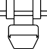
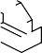
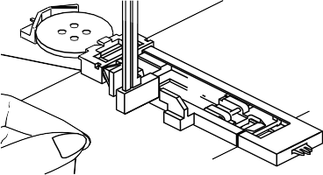
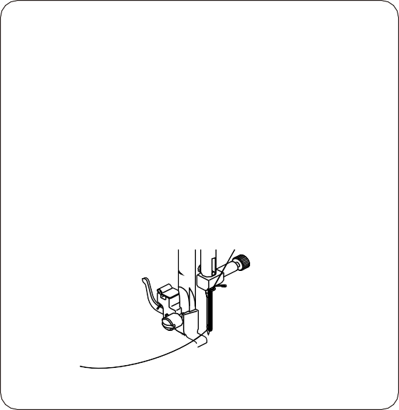
- Опустите рычаг для петель (C) так, чтобы он опустился вертикально между стопорами (A) и (B).

Разметка ткани Отметка

- Тщательно отметьте положение петлицы на вашей одежде.

- Положите ткань под лапку. Вытяните шпульную нить под тканью на длину около 4 дюймов сзади.

- Совместите отметку петлицы на ткани с отметкой на лапке для петель, а затем опустите лапку для петель.
- Удерживая верхнюю нить, запустите машину.

Лапка для петель
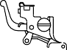

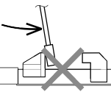

* Шитье будет завершено автоматически в следующем порядке.
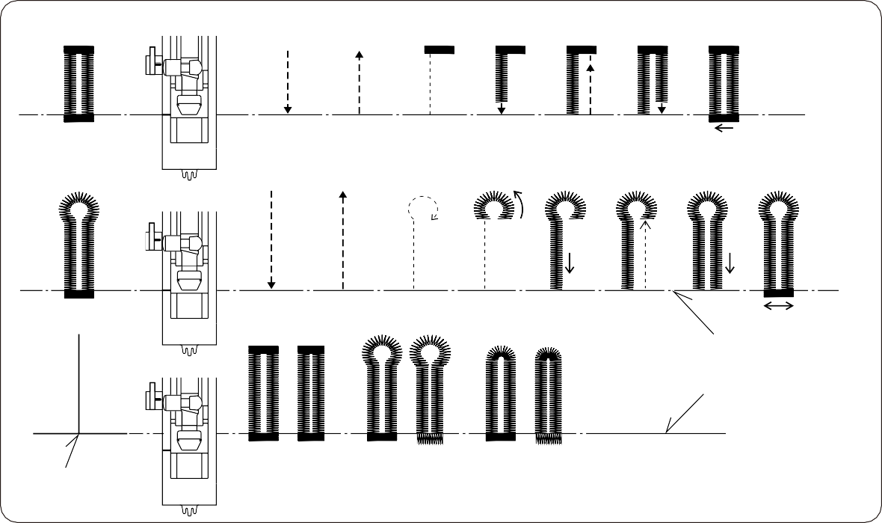
1
2
3
4
5
6
7
1
2
3
4
5
6
7
8
Положение выравнивания лапки в петлице
Разметка ткани

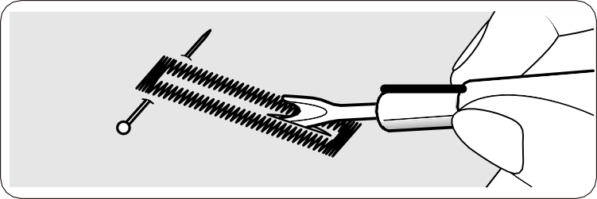
- Когда шитье будет закончено, используйте вспарыватель швов, чтобы вскрыть ткань в центре петлицы. Будьте осторожны, чтобы не порезать ни одну строчку.

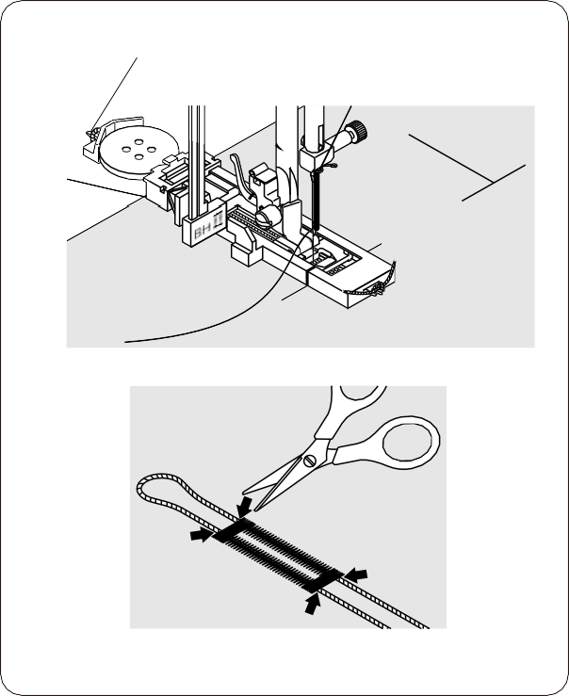
ПЕТЛИЦЫ СО ШНУРОВКОЙ
Spur

Зацепите шнур-наполнитель петлицы (например, нитку для вязания крючком) за шпору, протяните оба конца шнура вперед под лапку и завяжите шнур, как показано на рисунке.
Пришейте петлю так, чтобы зигзагообразные стежки закрывали шнур.
Когда закончите, освободите шнур от из-под лапки и отрежьте лишнюю длину.

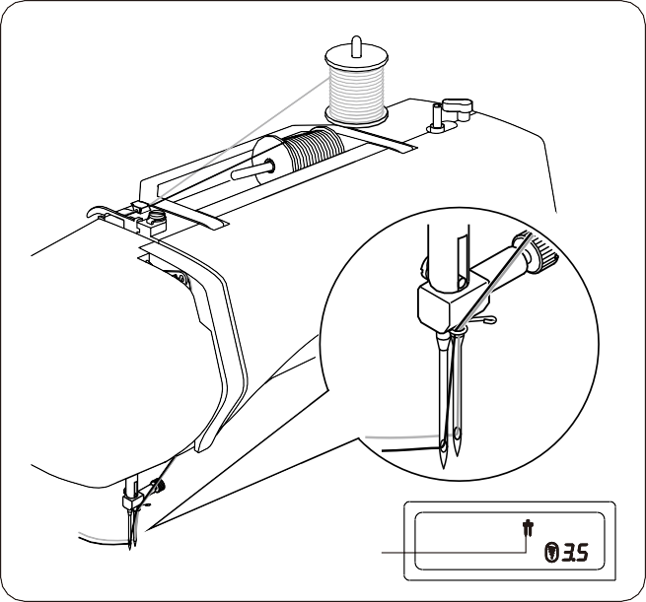
ДВОЙНАЯ ИГЛА
Индикатор двойной иглы
ВАЖНО: При использовании сдвоенных игл установите ширину стежка 3,5 или меньше, в противном случае игла может быть сломана.

Двойная игла производит два ряда параллельных стежков, двойной строчки сверху и декоративного шитья.
ЗАПРАВКА НИТИ В ДВОЙНУЮ ИГЛУ

- Вставьте второй штифт катушки. Наденьте по одной катушке на каждый штифт. Соедините две нити в одну. Проденьте по одной нити через каждую иглу спереди назад.
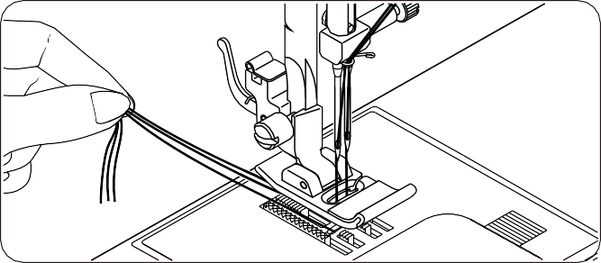
- Возьмите шпульную нить, как для шитья одной иглой. Протяните три нити вместе под прижимной лапкой к задней части машины, оставив около 6 дюймов (15 см) нити.

ПРИМЕЧАНИЕ: Автоматический нитевдеватель нельзя использовать с двойной иглой.

ПОЛОЖЕНИЕ ИГЛЫ ДЛЯ ПРЯМОЙ СТРОЧКИ
Положение иглы при прямострочном шитье можно регулировать в любом из 13 различных положений с помощью регулятора ширины стежка, как показано на рисунке:
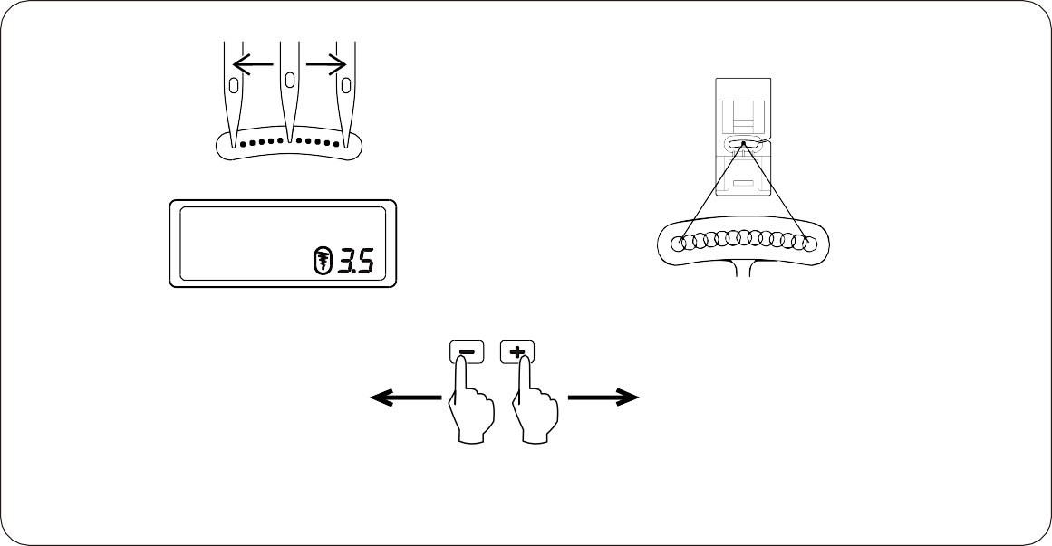
Влево
Вправо
Кнопка регулировки ширины строчки

УХОД ЗА ВАШЕЙ МАШИНОЙ

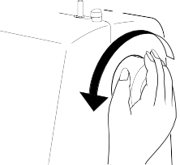
ОЧИСТКА ЗОНЫ ЧЕЛНОКА И ПОДАЮЩЕЙ ГРЕБЕНКИ
1

CAUTION
Всегда отключайте машину от источника питания, вынимая вилку из розетки.

Чтобы обеспечить наилучшую работу вашей машины, необходимо постоянно содержать в чистоте основные детали и компоненты.

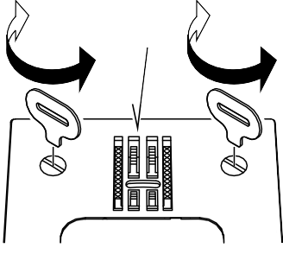
- Поднимите иглу в максимально высокое положение.
2
(1)

- Снимите игольную пластину (1).

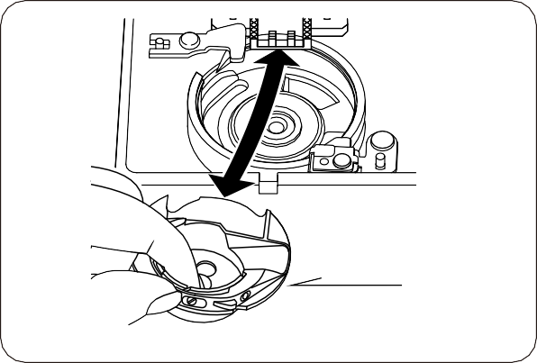
- Выньте корпус шпули (2).
3
(2)

- Очистите подающую гребенку и челнок ворсистой щеткой. Нанесите одну каплю высококачественного масла для швейной машины на кольцо челнока, как показано стрелками (A, B).

- Установите на место корпус шпульки так, чтобы выступ (3) располагался напротив пружины (4). Поставьте на место игольную пластину.

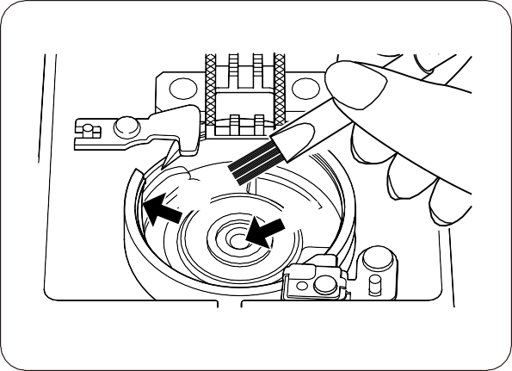
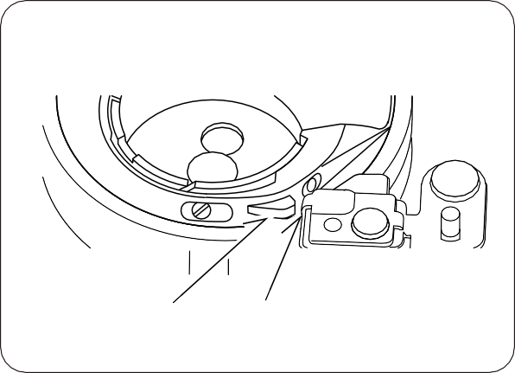
4
(A)
(B)
5
(3)
(4)

ВОЗМОЖНЫЕ НЕИСПРАВНОСТИ И СПОСОБЫ ИХ УСТРАНЕНИЯ

ПРОБЛЕМЫ ОБЩЕГО ХАРАКТЕРА

Maшина не шьет.
- Выключатель питания выключен. - Включите выключатель.
- Рычаг петлицы не поднят при шитье шаблонов стежков. – Поднимите рычаг петлицы.
- Рычаг петлицы не опущен при выметывании петлицы. – Опустите рычаг для петель.
- Устройство для намотки шпульки включено. – Отсоедините устройство для намотки шпульки (см. стр. 5).

Заклинивание/стук машины.
- Нить запутана в челноке. - Очистите челнок (см. стр. 32).
- Игла повреждена. - Замените иглу (см. стр. 10).

Ткань не подается.
- Прижимная лапка не опущена - Опустите прижимную лапку.
- Длина стежка слишком мала - Увеличьте длину стежка.

ПРОБЛЕМЫ СО СТРОЧКОЙ

Maшина пропускает стежки.
- Игла не полностью вставлена в игольный зажим (см. стр. 10).
- Игла погнута или затупилась. - Замените иглу (см. стр. 10).
- Нить неправильно заправлена в машину (см. стр. 7). – Перезаправьте нить.
- Нить запутана в челноке. - Очистите челнок (см. стр. 32).

Строчки неровные.
- Размер иглы не подходит для ниток и ткани (см. стр. 10). – Замените иглу на подходящую.
- Нить неправильно заправлена в машину (см. стр. 7). – Перезаправьте нить.
- Натяжение верхней нити слишком слабое (см. стр. 11). – Отрегулируйте натяжение верхней нити.
- Ткань подается неровно. - Направляйте ее мягко.
- Шпульная нить намотана неравномерно. - Перемотайте бобину. (См. стр. 10).

Ломается игла.
- Ткань подается неровно. - Направляйте ее мягко.
- Размер иглы не подходит для ниток и ткани (см. стр. 10). – Замените иглу на подходящую.
- Игла не полностью входит в игольный зажим (см. стр. 10). – Вставьте иглу до упора.
- Используется двойная игла, но ширина стежка установлена слишком широко (см. стр. 30).
- На нижней стороне строчки появляется слишком много ниток.
- Неправильно заправлена верхняя нить (См. стр. 7).- Перезаправьте нить.

ПРОБЛЕМЫ С НИТЬЮ

Нить сбивается в пучок.
- Верхние и шпульные нити не втягиваются обратно под прижимную лапку перед началом шитья. - Протяните обе нити назад под прижимную лапку примерно на 6 дюймов (10 см) и удерживайте, пока не образуется несколько стежков.

Рвется игольная нить.
- Нить неправильно заправлена в машину (см. стр. 7 ).
- Верхняя нить слишком туго натянута (см. стр. 11).
- Игла согнута. - Замените иглу (см. стр. 10).
- Размер иглы не подходит для ниток и ткани (см. стр. 10). – Вставьте подходящую иглу.

Рвется шпульная нить.
- Шпульная нить неправильно заправлена (см. стр. 6).
- Шпульный корпус и челнок забиты ворсом. - Удалите ворсинки (см. стр. 32).

Происходит сморщивание ткани.
- Слишком туго натянута верхняя нить. - Отрегулируйте натяжение нити (см. стр. 11).
- Длина стежка слишком велика для прозрачной или мягкой ткани. - Сократите длину стежка.

Part No.: 29770 English: 03/2019

